SVEUČILIŠTE U ZAGREBU
FILOZOFSKI FAKULTET

Ana Popović
„MAĐARSKA JE NEKA ZEMLJA GDJE SU GLAVNI MAĐARCI, ONI IMAJU CRNO LICE, ODJEĆU OD PERJA I JEDU ŽIVOTINJE.“ – POKUŠAJ POPULARIZIRANJA MAĐARSKE KULTURE KOD DJECE PREDŠKOLSKE DOBI

Zagreb, 2013

Ovaj rad izrađen je u sklopu Odsjeka za turkologiju, hungarologiju i judaistiku, na Katedri za hungarologiju, pod vodstvom docentice dr. sc. Franciske Ćurković-Major i predan je na natječaj za dodjelu Rektorove nagrade u akademskoj godini 2012./2013.

SADRŽAJ
1. UVOD 1
2. OPĆI CILJEVI I PLAN PROJEKTA 3
2.1. OPĆI CILJEVI PROJEKTA 3
3. PROJEKT – METODA UČENJA ISKUSTVOM 5
3.1. PRIKUPLJANJE DJEČJIH SPOZNAJA 6
4. PRVA PLANIRANA AKTIVNOST - JEDNA SASVIM OBIČNA PRIČA....................8
5. DRUGA PLANIRANA AKTIVNOST - GLAZBA I STIHOVI KAO SREDSTVO PODUČAVANJA DJECE ....................................................................................................13
6. TREĆA PLANIRANA AKTIVNOST - BOJE I MEDIJI U SLUŽBI MOTIVACIJE UČENJA JEZIKA KOD DJECE PREDŠKOLSKE DOBI 16
7. ČETVRTA PLANIRANA AKTIVNOST - BLAGDANI I OBIČAJI U CILJU PODUČAVANJA DJECE STRANOJ KULTURI 19
7. 1. OBIČAJ POLIJEVANJA ….............................................................................................20
8. PETA PLANIRANA AKTIVNOST - ELEMENTI KULTURE I CIVILIZACIJE U RANOJ FAZI UČENJA STRANOG JEZIKA 22
9. ŠESTA PLANIRANA AKTIVNOST – GLAZBA I POKRET KAO NAČIN NEPOSREDNOG DOŽIVLJAVANJA STRANE KULTURE 27
10. SEDMA PLANIRANA AKTIVNOST – PROVJERA NAUČENOG 32
11. REZULTATI 34
12. RASPRAVA 35
13. ZAKLJUČAK 37
14. ZAHVALA.........................................................................................................................39
15. POPIS LITERATURE: 40
16. SAŽETAK/ SUMMARY 42
17. PRILOG 43
PRILOG 1. 44
PRILOG 2. 45
PRILOG 3. 46
PRILOG 4. 52
PRILOG 5………………………………………………………………………………..53

Reci mi zaboravit ću,
pokaži mi zapamtit ću,
uključi me razumjet ću.
Stara izreka

UVOD
Kako vježbom jačamo mišiće, tako i učenjem stranih jezika jačamo mozak. Većinu onoga što djeca nauče u predškolskoj dobi, nauče brzo i kroz ispitivanje svoje okoline. Dječja mašta je neizmjerna, a na odraslima je da je njeguju i potiču, znajući da je to najprirodniji i najuspješniji način učenja. Također, važno je imati na umu kako dijete više nikada neće naučiti toliko toga kao u predškolskoj dobi.
Usvajanje jezika u dječjoj je prirodi. Djeca usvajaju jezik bez svjesnog učenja, sposobna su oponašati izgovor i sama shvatiti pravila jezika. Nemaju razvijenu svijest o tome da je razumjeti ili govoriti strani jezik teško, osim ako im drugačije ne sugeriraju odrasli. Djeca uče kroz razne aktivnosti i igru. Usvajaju jezik sudjelujući u aktivnostima zajedno s odraslima. Zadatak odrasloga je osmisliti aktivnost koja će biti prikladna djetetovom razvoju te je učiniti dinamičnom, zanimljivom i izazovnom. Jer mi zapravo ne učimo djecu, nego stvaramo poticajno okruženje koje omogućuje djeci da uče sama. To okruženje mora obilovati raznolikim materijalima i podražajima kako bi poticalo rast i učenje. Kada se pred dijete postavi zadatak, ono će najprije shvatiti smisao aktivnosti, a tek zatim značenje na kojem se sporazumijeva s odraslima. Iako ne mogu razumjeti sve što čuju u stranome jeziku, djeca ubrzo shvaćaju bit: razumiju nekoliko ključnih riječi, a ostatak otkrivaju iz konteksta. Stoga se nerijetko događa da djeca koja provode značajan broj sati gledajući crtiće na stranome jeziku, savladaju strani jezik povezujući sliku i riječi koje bi im inače bile potpuno nerazumljive. Uz ohrabrenje odraslog, djeca će na sebi svojstven način razumjeti kontekst onoga o čemu se govori na stranome jeziku.
Imajući na umu gore navedene činjenice, odlučila sam djecu predškolskog uzrasta izložiti jednom, njima sasvim neobičnom, drugačijem i potpuno stranom jeziku – mađarskom jeziku, te proučavati njihov interes, zapažanja i proces usvajanja samog jezika. Djeca skupine s kojom sam radila uče engleski kao strani jezik, a upoznata su i s njemačkim, španjolskim i turskim jezikom. Imaju spoznaju o tim jezicima kroz razgovore sa svojim članovima obitelji, roditeljima i starijom braćom i sestrama koji znaju ili uče neke od tih jezika, te kroz medije – radio i televiziju, koji imaju silan utjecaj na djecu te dobi.
Rad je koncipiran kao neprestano ispreplitanje teorijskog i empirijskog dijela. Naime, u teorijskom dijelu pokušat ću iznijeti spoznaje do kojih se došlo na području podučavanja stranih jezika i provedbi projekta u toj dobi kako bismo shvatili mehanizme i načine rada u tom nastavnom procesu. Važno je napomenuti kako kvalitetnu podršku projektu pri učenju djece nije moguće svesti pod neki univerzalni i opće primjenjiv metodički obrazac jer iziskuje kontinuirano istraživanje i proučavanje refleksije djece i njihovih aktivnosti, ali i okruženja u kojima se ti procesi zbivaju. Postoje teorije u kojima se navodi kako promišljanje uloge odgojitelja u ovakvim procesima možemo usporediti s igrom šaha: iako su broj polja na šahovskoj ploči i mogućnost kretanja pojedinih figura unaprijed određeni, nikada nisu odigrane dvije identične partije šaha. Naime, riječ je o složenoj dinamici odnosa i interakcija čiji smisao određuje cjelokupni kontekst šahovske ploče. U empirijskom dijelu iznosit ću rezultate projekta kojeg sam provela u predškolskoj skupini Jaglac u zagrebačkom Dječjem vrtiću Jarun. Dozvolu za rad u vrtiću dobila sam od ravnateljice i pedagoginje dječjeg vrtića, a roditelji djece skupine Jaglac dozvolili su mi da ih uključim u svoj projekt te da ih u službi promicanja svog projekta fotografiram i snimam.

OPĆI CILJEVI I PLAN PROJEKTA
Osnovni cilj ovog projekta bio je osnovati „malu školu“ mađarskog jezika u Dječjem vrtiću Jarun, u predškolskoj skupini Jaglac. Osnovni odgojni ciljevi ovog projekta bili su usmjereni prema razvijanju ličnosti djece i prema njihovom uklapanju u društvenu sredinu, koja nadilazi nacionalne okvire, te razvijanje pozitivne motivacije za proučavanjem mađarske kulture i učenje mađarskog jezika. Planirala sam promatrati reakcije djece i valorizirati može li se u grupi predškolskog uzrasta, kod djece hrvatskog materinskog jezika, za vrijeme trajanja projekta probuditi želja i interes za upoznavanjem mađarske kulture i mađarskog jezika.

PLAN PROJEKTA
Plan ostvarivanja cilja započela sam u zagrebačkom Dječjem vrtiću Jarun, u skupini Jaglac, predškolskog uzrasta. U određenom vremenskom periodu planirala sam izvesti niz prilagođenih aktivnosti koje obrađuju jezik i kulturu mađarskog naroda. Valorizacija plana bila je zamišljena kroz organizirani kviz znanja Mađarska u 60 sekundi.
Govoreći o doživljaju uspjeha kod djece, Jelena Mihaljević Djigunović ističe: „Kada je riječ o mlađoj djeci, vrlo je važno da ona imaju prilike doživljavati trenutni uspjeh tijekom učenja.“ Stoga sam smatrala kako je moje podučavanje djece potrebno strukturirati kao smislene i lako ostvarive kratkoročne ciljeve, koji će kod djece proizvesti osjećaj napretka u stjecanju novih znanja i vještina. Produktivne metode za ostvarivanje tog cilja svakako su one metode koje obrađuju sadržaj koji su djeca prethodno učila na materinskom jeziku. Boje, pozdravi, priče o zbivanjima u prirodi, razne legende, običaji, razgovor o slici koju djeca nacrtaju, sat tjelesnog odgoja s pjesmicom itd., neki su od sadržaja koji su poznati svima, no nov je sustav komunikacije i tako se produbljuje svijest o postojanju različitih jezika na kojima se mogu izraziti isti pojmovi te prenijeti iste poruke. Planirane aktivnosti su način na koji sam namjeravala doći do zadanog cilja. Rasporedila sam ih u sljedećih 7 točaka:
- Prilagođenom, interaktivnom pričom „vodim“ djecu na put u Mađarsku. U priči navodim neke nove izraze kroz situativno predočavanje (pozdravi, imena, nazivi jela, imena mjesta i gradova, kulturne realije Mađarske). Priča je sadržajno prilagođena dobi djece i potrebama projekta – obuhvaćeno je upoznavanje novih riječi i dio kulture.
- Učenje pjesmice čiji sadržaj obrađuje pozdrave na mađarskom, pamćenje nekoliko karakterističnih mađarskih imena.
- Upoznavanje boja na mađarskom jeziku.
- Obilježavanje posebnih dana (Uskrs) - učenje mađarskih običaja vezanih uz Uskrs, povezivanje s prethodno naučenim bojama.
- Upoznavanje legende o Balatonu.
- Učenje osnovnih koraka tradicionalnog plesa čardaša, upoznavanje s mađarskom narodnom nošnjom i mađarskim tradicionalnim vezovima.
- Provjera znanja – kviz pod nazivom Mađarska u 60 sekundi.

PROJEKT – METODA UČENJA ISKUSTVOM
Kako je osnovna motivacija i cilj ovog rada bio upoznati djecu predškolske dobi s mađarskom kulturom i mađarskim jezikom te u njima pobuditi interes za učenjem mađarskog jezika i upoznavanjem Mađarske uopće, smatrala sam da je projekt, odnosno metoda učenja iskustvom upravo najbolje sredstvo za postignuće cilja.
U najopćenitijem smislu, projekt je plan aktivnosti. Projekt možemo definirati i kao metodu rješavanja problema koja uvodi djecu u istraživanje i pronalaženje. Prema definiciji Edite Slunjski: „Postoje različiti projekti i različiti principi rada na projektu, a pod pojmom projekt obično podrazumijevamo sklop aktivnosti u kojima jedno ili više djece proučava neku temu ili problem, uz primjerenu podršku odgajatelja.“ Slunjski također navodi kako svoje najsnažnije uporište projekt pronalazi u „učenju čineći“ i zajedničkim aktivnostima djece i odgajatelja. U projektu dolazi do povezanosti i ispreplitanja niza praktičnih i intelektualnih aktivnosti koje potiču gotovo sva područja dječjeg razvoja. Osnovna je pretpostavka kako će dijete radeći na nekom projektu, promatrajući, pitajući, istražujući i poduzimajući određene aktivnosti povezane s temom projekta, širiti svoja znanja, aktivirajući pritom sve svoje sposobnosti.
Projekt može započeti nekim zanimljivim događajem, idejom, razgovorom ili planom koji inicira jedno ili više djece, a može biti iniciran i od samog odgajatelja, kao u našem slučaju. Smatram kako je projektno podučavanje najbolji način učenja upravo zato što podrazumijeva partnerski odnos djeteta i odgajatelja, otvorenost prema problemskim zadacima, korelaciju s drugim znanjima te primjenu novih metoda podučavanja. Cilj svakog projekta jest osamostaliti djecu pri učenju, stvaralački ih probuditi i osposobiti za samostalno procjenjivanje postignutog.
S obzirom na to da Sunjski ističe kako: „Umijeće promatranja i „slušanja“ djece, dokumentiranje njihovih aktivnosti i zajednička refleksija odgajatelja o tim aktivnostima, temelj su ustanovljavanja postojećih znanja i razumijevanja djece o temi projekta.“, smatrala sam kako je prvi korak moga projekta ustanovljavanje postojećih znanja i razumijevanje djece. Njih je moguće „uhvatiti“ različitim oblicima dokumentiranja, a ja sam se odlučila za prikupljanje dječjih izjava.

PRIKUPLJANJE DJEČJIH SPOZNAJA
Kako bih stekla jasnu sliku o dječjoj percepciji Mađara, Mađarske i mađarskog jezika, odlučila sam se za individualni pristup djeci kako bih provjerila na kojem stupnju je njihovo inicijalno znanje. Djeca su mi prilazila i odgovaranjem na postavljena pitanja prikazala pojedine aspekte svojeg razumijevanja tih pojmova. Odgovarali su na pitanja: što je to Mađarska, gdje se nalazi Mađarska, kako izgledaju Mađari, kakvim jezikom govore, što jedu i što znači riječ „igen“ (riječ „igen“ na mađarskom jeziku znači „da, jest“, odnosno odobravanje ili potvrđivanje).
Dječje izjave prikupljane su 1. ožujka, 2013. godine. Toga dana, u skupini je boravilo 17 djece. Od njih 17, osmero ih je definiralo Mađarsku kao stranu zemlju, odnosno „nekakvu državu“. Njih petero zaključilo je kako Mađari pričaju „čudnim jezikom“, no samo dvoje ih je definiralo da Mađari pričaju mađarskim jezikom. Čak četvero djece je reklo da znaju što znači riječ igen. Također, četvero ih je reklo kako Mađari imaju „crno lice“, a troje ih je izjavilo kako su Mađari napadali Zagreb. Ostali odgovori bili su šaroliki, a uglavnom su se odnosili na promišljanje o tome kakva je Mađarska (lijepa ili ružna), te što Mađari jedu i kakvu odjeću nose. Tako je jedno dijete zaključilo da je Mađarska ružna, a jedno je izjavilo kako su „mađarski ljude dobri ljudi“. Troje ih je odgovorilo na pitanje što Mađari jedu, a dvoje djece je definiralo Mađare kao „drugačije od nas“. Samo je jedno dijete reklo da „imaju veste i majice, isto kao i mi“.
U ovoj fazi, morala sam analizirati do sada prikupljene informacije o dječjoj percepciji Mađara, Mađarske i mađarskog jezika.
Primjerice, analizom dobivenih odgovora uočila sam kako djeca misle da su ih Mađari napadali tokom povijesti („A Mađari...pa oni su nas napadali!“, „Mađari?! Misliš oni koji su nam spalili grad?“) što je djelomično točno, međutim, bilo je potrebno istražiti iz kojeg izvora su stekli takav dojam i u kakvom kontekstu. U razgovoru sa stalnim odgajateljem te skupine, saznala sam kako se u skupini prethodnih dana učilo o povijesti grada Zagreba, a vezano uz to su igrali i razne igre, te sam zaključila kako su djeca automatski Mađare poistovjetila sa zlikovcima koji su napadali grad Zagreb budući da ni o jednima ni o drugima nisu stvorila jasnu sliku niti percepciju. Također, može se uočiti da djeca imaju razvijenu svijest o državama, kontinentima, granicama i narodima („Mađarska je zemlja gdje isto ima puno lijepih stvari za vidjeti. Mađarska je na Europi.“, Mađarska je jedna država gdje žive Mađarci.“, „To ti je nekakva država.“), međutim, neki od njih ne znaju spojiti državu s jezikom koji se u njoj govori („Mislim da pričaju njemački“). No, isto tako je vidljiva svijest o stranom jeziku kao takvom („Oni pričaju stranim jezikom.“, „To je malo čudni jezik“) i o tome da neka riječ na stranom jeziku mora imati značenje na njihovom jeziku, pa su tako stranu riječ pokušali povezati sa svojim jezikom, kroz skup sličnih glasova („Igen znači „iglu“.“), ili kroz pretpostavku o situaciji („Igen znači „dan“ ili „stani“, nisam baš sad jako sigurna.“). Osim što su pokušali odgonetnuti značenje kroz skup sličnih glasova, pokušali su ga odgonetnuti i kroz intonativnu sličnost („Igen...pa to ti znači „Viki“!“). Također, bilo je i onih koji su negdje već čuli mađarski jezik pa su ga pokušali samostalno reproducirati („Majutosaka“ – to ti je nešto na mađarskom, sad se baš ne mogu sjetiti šta.“), ali i onih koji su smatrali kako Mađari sliče likovima iz crtića („Oni su ti smeđi, a imaju odjeću od perja. Jedu banane i jabuke, a meso ne.“)
Uzevši u obzir dječja postojeća znanja, moj plan rada je dobio opravdani smisao. U nizu aktivnosti odabrala sam jezični inventar i preciznije odredila što želim postići projektom. Nisam namjeravala inzistirati na onim jezičnim strukturama koje bi djeci mogle prouzročiti teškoće, isto tako nisam zahtijevala upamćivanje i točnu reprodukciju svega izrečenog tokom projekta.
Za vrijeme pripreme projekta, naišla sam na mišljenje Zsófije Babai, koja ističe da: „Djeca drugačije usvajaju jezik nego odrasli. Proces usvajanja jezika karakterizira spontanost, zaigranost i oponašanje. Zbog toga, u procesu usvajanja jezika, bitnu ulogu imaju one osobe koje u djetetovoj neposrednoj okolini stvore emocionalnu vezu i koje svakodnevno vode dijalog s njime, jer mu na taj način pomažu u jezičnom razvoju.“ Stoga sam, prije samog početka projekta, u dogovoru s ravnateljem, pedagogom i odgajateljima DV Jarun, provela nekoliko tjedana u grupi kako bi se upoznala s djecom. Kroz zajednički provedeno vrijeme i igru, uspostavili smo prijateljski odnos koji je bilo temelj uspješnosti projekta.

PRVA PLANIRANA AKTIVNOST - JEDNA SASVIM OBIČNA PRIČA
Govoreći o pričama i jezičnim vještinama koje su stečene njima, Mira Kruhan navodi kako se „uz pričanje priče mogu razvijati sve jezične vještine.“ Iz toga se može zaključiti kako je jedan od vrlo produktivnih načina usvajanja jezika upravo obrada priče. Priča se može obrađivati u različitim fazama, od najjednostavnijih do onih kompliciranijih, u kojima djeca sama kreiraju ili dramatiziraju priču. Pričama se s naraštaja na naraštaj prenose tekovine određene kulture, moralne vrijednosti, i obrasci ponašanja. Dječjom se pričom vrlo uspješno mogu na slikovit i djeci prihvatljiv način predočiti i ilustrirati varijacije i obilježja različitih kultura. Mnogi se slažu oko toga da je danas status priče ugrožen crtanim filmovima, stripovima, kompjuterskim igricama i svime što djeca prihvaćaju gledajući televiziju. Ipak, Maja Rijavec ističe kako „iskustvo pokazuje da priča u svom tradicionalnom obliku nije izgubila čar za dijete televizijskog doba.“ No, pri učenju stranog jezika, priča je učinkovito sredstvo da se zadobije djetetova pozornost i privuče njegova pažnja te da se uči kroz neobavezan i nadasve zabavan proces. Bez obzira na mnoga tehnička dostignuća, priča je ipak još uvijek jedno od najuspješnijih motivacijskih sredstava. Rijavec također navodi kako „priča pruža određeni kontekst, zadovoljava potrebu za poistovjećivanjem djeteta s junakom priče, emotivno angažira i omogućuje brisanje granica između zbilje i mašte, a sve to pogoduje usvajanju jezika na prirodan i bezbolan način.“
Pri izboru priče potrebno je brinuti o djetetovom uzrastu i intelektualnim mogućnostima, predznanju i emotivnoj zrelosti. Kroz priču dijete može dobiti mnogo informacija o svijetu i ljudskim odnosima, o raznim kulturama, kao uostalom i o jezičnim zakonitostima. Izbor priče kao sredstvo poučavanja stranog jezika ili približavanja strane kulture ima jasan cilj – jezično gradivo ili kulturne posebnosti koje želi djetetu prezentirati, ili pak s njime uvježbati ili utvrditi. Priče treba osmišljavati pažljivo i sadržajno i jezično. U početnim fazama potrebno je odabrati osnovni vokabular koji je upotrebljiv u svakidašnjim situacijama.
Na temelju dječjeg interesa, a pomoću gore navedenih pravila, odlučila sam kako će prva aktivnost koja bi mogla pogodovati razvoju kompetencija djece tijekom projekta, a i koja bi mogla biti odlična motivacija - biti upravo priča. Kako nema priče koja bi djecu hrvatskog materinskog jezika upoznala s mađarskim jezikom i mađarskom kulturom, uz osnovni vokabular koji je upotrebljiv u svakidašnjim situacijama, osmislila sam je sama. Tako je nastala Jedna sasvim obična priča i prva planirana aktivnost projekta.
ZADATAK: Upoznati djecu s Mađarskom kao stranom zemljom, te usvojiti nekoliko novih pojmova vezanih uz mađarsku kulturu (Balaton, Budimpešta, čardaš, juha od voća). Naučiti značenje i izgovor mađarskih riječi (sretan, tužan, most).
POTREBNO: Izraditi aplikacije koje će djeci biti vizualno pomagalo.
OBLIK RADA: Frontalan.
TRAJANJE AKTIVNOSTI: 45min.
SADRŽAJ AKTIVNOSTI: Djeci najprije čitam priču, a zatim je zajedno s njima i ponavljam, koristeći aplikacije. Na aplikacijama se, osim slika, nalaze i ispisane riječi na mađarskom jeziku kako bi djeca mogla uočiti i razliku u pisanju na stranom jeziku. Iako to nije zadatak niti cilj ustanove vrtića, u skupini predškolske dobi djeca većinom već imaju usvojenu vještinu čitanja i pisanja. Zbog toga, napisana riječ na mađarskom jeziku pomoći će im i u vizualizaciji strane riječi. Nakon aktivnosti, djeci je zadan zadatak ilustrirati priču. Naime, Slunjski ističe kako „su slike i crteži specifični oblici vizualne ekspresije djece koji mogu biti vrlo korisni oblici dokumentiranja, a iz vizualne ekspresije djeteta često se može iščitati kako ono razumije neki problem, ali i kako vidi mogućnost njegova rješenja.“ Zadatkom ilustriranja priče želim vidjeti jesu li djeca doživjela priču, te kako su i na koji način doživjeli ono što im je ispričano.
TEKST: JEDNA SASVIM OBIČNA PRIČA
ZAPAŽANJA: Sva su djeca tijekom aktivnosti pokazivala interes i pažnju. U tišini su slušala priču i istovremeno pratila aplikacije. Ekspresije lica zorno su oslikavale njihov doživljaj priče (odobravanje ili negodovanje sadržaja, pa i čuđenje prilikom upotrebe stranih riječi). Veliki interes prema ponuđenom sadržaju pokazala su sva djeca i kasnije, nastojeći se priključiti u rekapitulaciju priče. U dijelu kada smo pokušali zajedno pročitati, izreći i usvojiti riječ na mađarskom jeziku djeca su pokazivala izraziti trud i volju za pravilnim čitanjem. No, to im nije odmah polazilo za rukom, npr. Luka N. je riječ szomorú (tužan), samouvjereno pročitao kao sozmoru. Vrlo slično su završavali i pokušaji ostale djece, što nam je taj dio aktivnosti učinilo vrlo zabavnim. Zanimljivo je to što djeca nisu uopće shvatila niti doživjela moje objašnjenje da u mađarskom jeziku postoje dva vokala a (a i á), dok su iz prvog pokušaja usvojili da se „s“ u mađarskom čita kao „š“. Iz toga sam zaključila kako je artikulacija glasa a i á kod njih kao akustička percepcija manje izražena, dok je razlikovanje „s“ od „sz“ zbog vizualne percepcije odmah bilo shvaćeno i zapamćeno. Osim što su usvojili tu zanimljivu činjenicu, prilikom ponavljanja imali su je silnu potrebu stalno naglašavati i objašnjavati. Iz dječjih crteža dalo se zaključiti kako su im najupečatljiviji dijelovi priče bili upravo neobični događaji vezani uz glavni lik, npr. Gáspárov odlazak na oblačak, Gáspár jede voćnu juhu ili Gáspár dok pleše čardaš. Također, posebno interesantna im je bila riječ gyümölcsleves, i to zato što u Hrvatskoj nije uobičajeno spravljati juhu od voća, te zato što je riječ duga, a i popraćena slovima (odnosno glasovima) kojih nema u hrvatskom jeziku. Većina djece na crtežima je ispisivala novonaučene riječi. Neki su se dosjetili pogledati aplikacije te prepisati riječi, a neki su ih ispisivali onako kako su ih čuli (npr. Nina M.: „čargaš“ umjesto čardaš ili Matea Lj.: „bolduk“ umjesto boldog [sretan]). Po završetku aktivnosti, djeca su izrazila želju da se ponovno druže sa mnom i nauče još nešto mađarskoga.
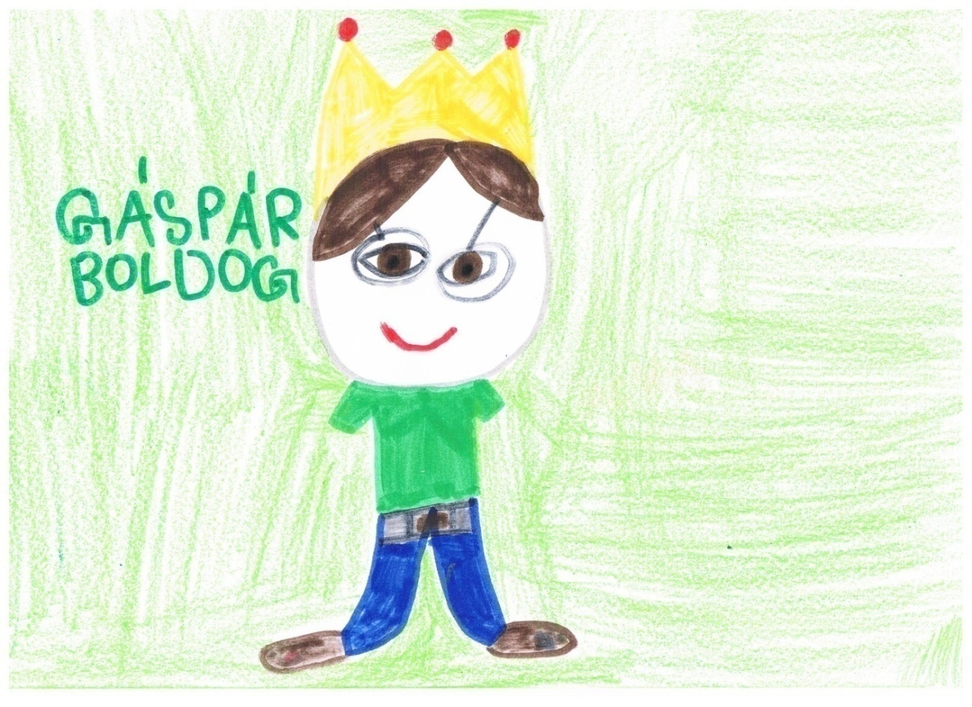
Slika 1 – Anja K.(6) „Gáspár je sretan”
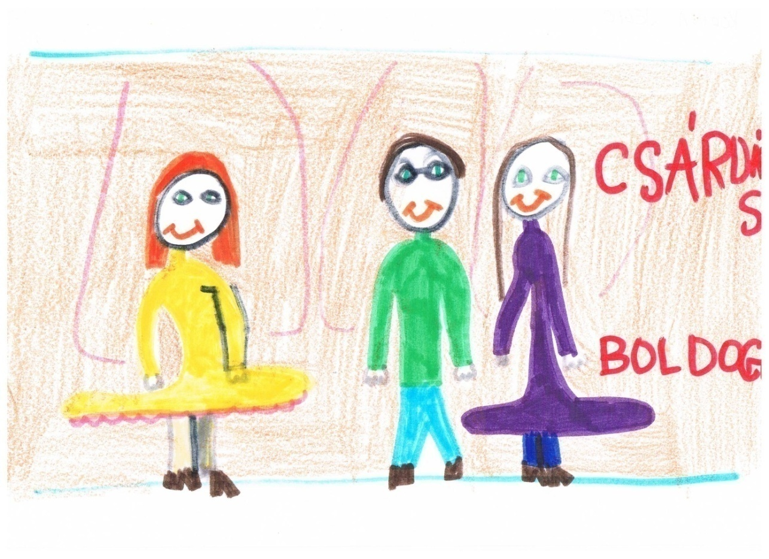
Slika 2 – Korina J.(6) „Gáspár je sretan i pleše čardaš”
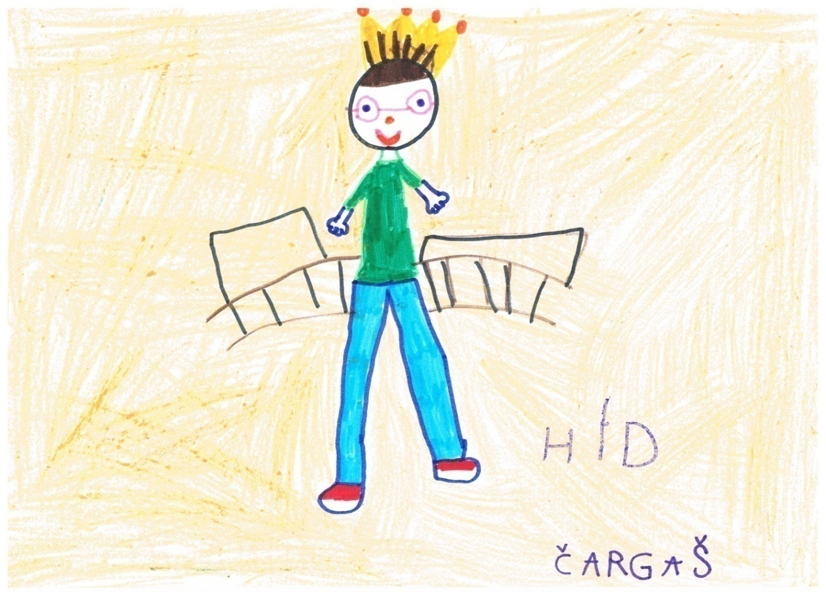
Slika 3 – Nina M.(7) „Gáspár pleše čardaš u Budimpešti”
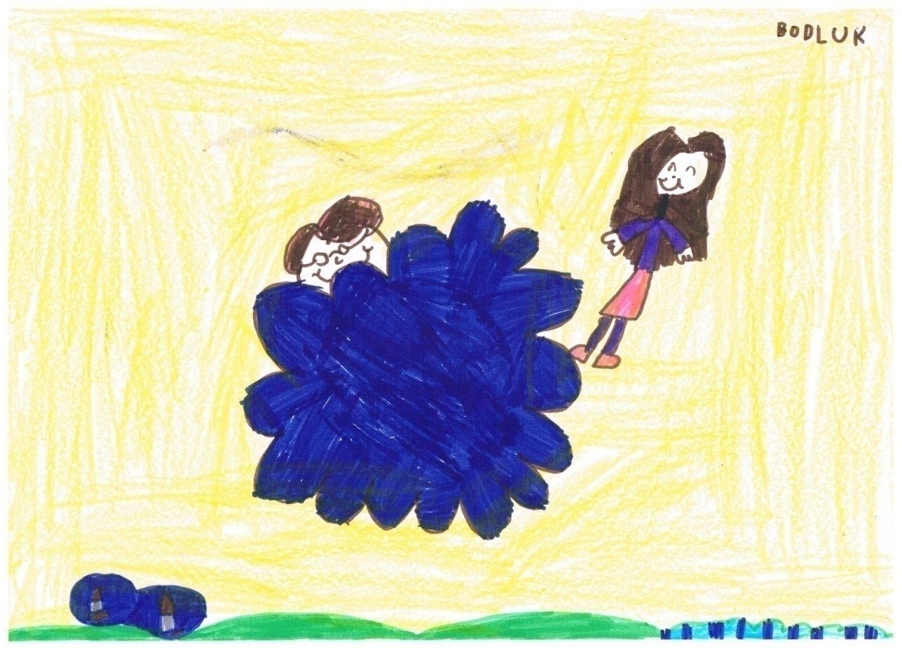
Slika 4 – Matea Lj.(6) „Gáspár i njegova mama su sretni na oblačku”
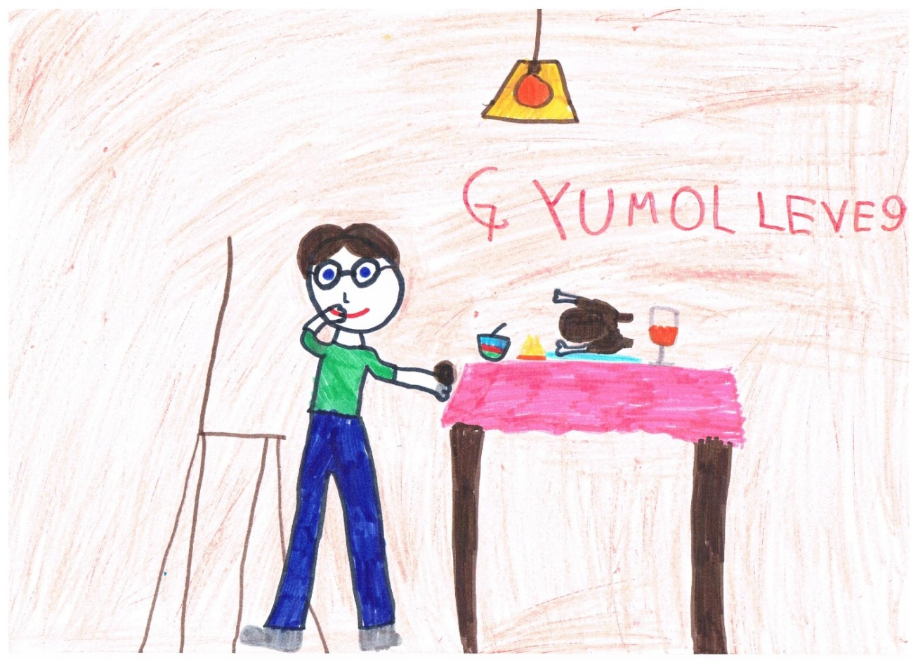
Slika 5 – Sara S.(6.5) „Gáspár jede gyümölcsleves“

DRUGA PLANIRANA AKTIVNOST - GLAZBA I STIHOVI KAO SREDSTVO PODUČAVANJA DJECE
Pri radu s djecom najvažnije je da se ona raduju učenju i da ga ne dožive kao učenje, već kao igru. Pjesmice i brojalice mogu tome uvelike pridonijeti. S obzirom na to da je igra sastavni dio odrastanja svakog djeteta, logično je zaključiti kako je jedan od najuspješnijih i djeci najprihvatljivijih načina učenja, učenje kroz igru. Sve kulture ovog svijeta imaju pjesmice i brojalice za djecu. Djeca ih slušaju i rastu uz njih, stoga je sasvim logično da su one odlične za početno učenje stranog jezika. Stručnjaci ističu kako „one mogu poslužiti kao motivacija, za stvaranje opuštenog ozračja, mogu biti dobar lingvometodički predložak za obradu nastavnih jedinica, mogu biti poticaj za crtanje, razgovor, usvajanje navika pristojnoga ponašanja itd.“ Osim što se lako uče zbog jednostavnosti, ritmičnosti i šaljivosti, one se i dugo pamte. Pjesmicama ili brojalicama istodobno se potiče dječja mašta i kreativnost. Također, brojni metodičari tvrde kako su pjesmice i brojalice ujedno i društvena aktivnost koja je od izrazite važnosti za djecu, jer im omogućuje da se osjećaju dijelom grupe. Uz njih se u grupi stvara opuštajuća i razigrana atmosfera, a djeca na zabavan i nenametljiv način usvajaju drugačije glasove i zvukove riječi. Kako autorica Mira Peteh navodi u svojoj knjizi Zlatno doba brojalice: „Pjesmica je i sredstvo igre, poticaj za igru, dopuna igri i igra sama.“ Igra može postati tako što djeca mogu dobiti u zadatak pratiti ritam teksta brojalice ili pjesmice pokretima tijela: pljeskanjem, lupkanjem nogama, njihanjem tijela itd. Na taj se način potiče razvijanje ritma i motorike. Tvrdnja Višnje Manasteriotti kako “pjesma ima veliku općeodgojnu vrijednost”, koju svi mi prepoznajemo kao istinitu, ne odnosi se samo na pjesme na materinskome jeziku. One imaju i snažan utjecaj pri učenju stranog jezika. U prilog tome ide i mišljenje koje ističe Andreja Silić u svojoj knjizi Prirodno učenje stranoga (engleskoga) jezika djece predškolske dobi, da su: „Brojalice i pjesmice pogodan medij za približavanje stranog jezika djeci, jer će na taj način djeca putem igre vježbati izgovor raznih glasova, te slušati i uočavati jezičnu strukturu, ali i bogatiti rječnik.“ Njima se razvija i osjećaj za ritam i melodičnost stranog jezika. Također, one pružaju djeci veliko zadovoljstvo i radost zbog povezivanja kretanja, slušanja i ponavljanja melodije. Pjesmice se pjevaju, recitiraju, pa čak i modeliraju. Možemo ih ponuditi djeci na razne načine, a jedan od njih je kroz igru rukama, kada se riječi izgovaraju uz pljeskanje dlanovima. Pjevanjem se pamte tekst, melodija i nove riječi.
Kako pjesmice također imaju i odgojnu ulogu jer ih možemo rabiti i kao predložak lijepog ponašanja, smatrala sam prikladnim djecu najprije naučiti mađarskim pozdravima. Kako im ne bi bilo preteško i kako zbog toga ne bi izgubili volju za učenjem, odabrala sam jednu vrlo kratku pjesmicu, s vokalima najsličnijim onim hrvatskim.
ZADATAK: Naučiti pozdrav „Dobro jutro“, te zapamtiti nekoliko karakterističnih mađarskih imena.
POTREBNO: Tekst pjesmice, ginjol lutke i paravan.
OBLIK RADA: Frontalan i u grupama.
TRAJANJE AKTIVNOSTI: 40 min.
SADRŽAJ AKTIVNOSTI: Kako bih privukla pozornost djece, radim malu scensku improvizaciju koristeći paravan i ginjol lutke, pomoću kojih upoznajem djecu s likovima iz brojalice, te prevedenim tekstom. Nakon toga, ginjol lutka pijetla pjeva pjesmicu na mađarskom (dio po dio), a lutke Pála, Kate i Pétera prevode dio po dio na hrvatski. Poslije toga, pijetao poziva ostale likove da otpjevaju to isto. Nakon što 4 puta otpjevamo, pozivamo djecu da nam se priključe u pjevanju pjesmice, istovremeno udarajući ritam. Zatim djeci dijelim lutke, te oni u skupinama preuzimaju ulogu glumaca koji pjevaju. Ponavljanje traje dok se sva djeca ne izredaju.
TEKST:
Pál, Kata, Péter Jó reggelt! Pál, Kata, Péter dobro jutro želim!
Már odakünn a nap felkelt. Već u ranu zoru sa suncem vrelim.
Szól a kakasunk, az a nagy tarajú, Pijetao velike krijeste glasno zove,
Gyere ki a rétre kukurikú! Pođite na polje, kukuriku!

ZAPAŽANJA: U predškolskoj dobi, male scenske improvizacije su omiljene, stoga mi nije bilo teško privući pažnju cijele skupine. Već prilikom pijetlova pjevanja, među djecom se čulo žamorenje. Nakon što su likovi iz pjesmice po drugi puta otpjevali pjesmicu, većina djece je nespretno ponavljala riječi na mađarskom. To su bile riječi koje su oni čuli na svoj način. Tokom cijele aktivnosti, nastojala sam pravilno naglasiti svaki vokal koji su krivo naglašavali, pritom ih ne ispravljajući, već jasno i glasno izgovarajući da čuju razliku. Budući da Mirjana Vilke ističe kako: „Djeca u toj dobi imaju sposobnost, kasnije nikad ponovljivu, da s lakoćom usvoje izgovor stranog jezika.“ , bilo mi je važno da djeca savladaju pravilan izgovor. Tome u prilog svakako ide i mišljenje Višnje Josipović, koja navodi kako: „Djeca te dobi imaju sposobnost da fonološki sustav usvajaju na prirodan i nenaporan način.“ Uzimajući u obzir mišljenja stručnjaka, bila sam ugodno iznenađena kada sam doista kod neke djece (Ivor D. i Borna S.) primijetila da su nakon samo nekoliko ponavljanja, usvojila veći dio teksta brojalice. Melodiju su vrlo brzo usvojili svi. Neobično drago mi je bilo za primijetiti da su zapamtili moje upute od prethodnog sata, pa je u jednom trenutku Otto B. opomenuo svog prijatelja, rekavši mu kako se sada ne može nepristojno ponašati jer smo u Mađarskoj, a tamo su svi dobri i pristojni, te se nitko ne svađa. Aktivnost smo završili dogovorom za sljedeći susret.

TREĆA PLANIRANA AKTIVNOST - BOJE I MEDIJI U SLUŽBI MOTIVACIJE UČENJA JEZIKA KOD DJECE PREDŠKOLSKE DOBI
Svjedočimo eksplozivnom rastu masovnih medija. Djeca su u današnje vrijeme sve ranije izložena njihovom utjecaju, te oni zauzimaju značajno mjesto pri dječjem odrastanju i formiranju stavova. Utjecaji medija na djecu mogu biti pozitivni i negativni. Mediji mogu biti izvor znanja i mnogih korisnih informacija. Oni su pomoć u učenju i procesu stjecanja znanja o životu, međuljudskim odnosima, svijetu koji ih okružuje i učenju mnogih drugih korisnih stvari. Mediji su uostalom i nastali kako bi obogatili našu zbilju, te nam olakšali neke dijelove života u užurbanom društvu u kojem živimo. Mediji, uz zabavnu i opuštajuću, mogu imati i edukativnu funkciju, naime mogu stvoriti veću senzibilizaciju i poticati razvoj tolerancije, te širiti granice dječje mašte. Uostalom, i stručnjaci se slažu kako: „U konačnici, pozitivan ili negativan utjecaj medija na djecu može se različito tumačiti, jer sve upravo ovisi o ulozi odraslih osoba (odgajatelja i roditelja), koji moraju kontrolirati utjecaj medija na djecu.“
Pripremajući se za sat učenja boja s djecom u ožujku ove godine, mediji su mi znatno pomogli pri motivaciji djece za rad. Naime, informacije o kvalifikacijama za SP u nogometu bile su prisutne po svim medijima. Djeca su raspravljala o igračima i različitim događajima, te su se poistovjećivala s njima i projicirala ih na vlastiti život - danima su u vrtić dolazila u dresovima hrvatske reprezentacije, a svaki razgovor se svodio na to tko će ići na Maksimir gledati utakmicu, a tko će je gledati kod kuće. Primijetila sam snažnu zaokupljenost i istinsko proživljavanje viđenoga na televiziji. Prihvativši tvrdnju koju iznosi Nicoletta Babić, kako se „usvajanje jezika ne može postići bez dubinske motivacije učenika“, njihov veliki interes odlučila sam iskoristiti kao dobar poticaj za rad na upoznavanju boja, te pomoću vizualnih pomagala koji su u tom trenutku silno interesirali djecu s kojom sam radila, održati sat učenja boja. Boje su još od pretpovijesnih vremena privlačile ljudsku pozornost, budući da se radi o jednom od onih fenomena koji se opažaju osjetilima. Percepcija boja je prirođena, te stoga i normalna gotovo svim ljudima. One su sastavni i neizostavni element svijeta u kojem čovjek obitava. S obzirom na sve navedeno, boje – odnosno nazivi kojima se označavaju, su od samih početaka razvitka govorne komunikacije prisutni u jezicima svih naroda. Budući je njihova funkcija (gledano iz ljudske perspektive) mnogostruka i višeslojna – počevši od orijentacije u prostoru pa do simboličkog značenja boja specifičnog za određene kulture, smatrala sam ih idealnim motivacijskim sredstvom za proširivanje vokabulara te saznanja o Mađarskoj.
ZADATAK: Naučiti nazive boja na mađarskom jeziku.
POTREBNO: Mađarska i hrvatska zastava, tekst brojalice o bojama mađarske zastave, kartončići u boji, crtić.
OBLIK RADA: Frontalan.
TRAJANJE AKTIVNOSTI: Planirano 40 min, realizirano 60min.
SADRŽAJ AKTIVNOSTI: Djeci najprije pokazujem obje zastave. Uočavamo po čemu se razlikuje hrvatska od mađarske zastave. Objašnjavam im simboliku boja te proučavamo razliku između hrvatskog i mađarskog grba. Imenujemo sve boje koje smo uočili, i to na mađarskom jeziku, potom ih upoznajem s pjesmicom o bojama. Prevodim je i ponavljam nekoliko puta kako bi je što bolje upamtili (s obzirom da je vrlo jednostavna, nije mi potrebna posebna metodička priprema za nju). Nakon toga, igramo igru uvježbavanja riječi pomoću kartončića. Kako Andreja Silić napominje da: „Djeca osjećaju veliko zadovoljstvo kada osjećaju kako pažnja nije usmjerena na pojedinca i isticanje njegovih konkretnih jezičnih sposobnosti, nego na igru i zajednički doprinos njezinu ostvarivanju“ , djecu dijelim u dvije skupine, a pjesmicu koristim kao brojalicu prilikom odabira predstavnika skupina. Predstavnici skupina redom izvlače kartončiće, a jedna strana svakog kartončića obojena je u drugu boju. Za svaku točno definiranu i izgovorenu boju, skupina dobiva po jedan bod. Pobjeđuje skupina koja prikupi više bodova. Kao nagradu za uložen trud obje skupine gledaju crtić na mađarskom jeziku pod nazivom Színes dal (Obojena pjesma) koji tematizira boje.
TEKST:
Piros, fehér, zöld, U crvenoj, bijeloj i zelenoj boji
ez a magyar föld! mađarska zemlja stoji!

ZAPAŽANJA: S obzirom na euforiju koja je vladala zbog nogometnog prvenstva, sama pojava obiju zastava izazvala je oduševljenje. Posebice kod dječaka. Iako nisam to planirala, odmah su se javili dobrovoljci koji su izrazili želju držati zastave u zraku da ih svi vide. Tako su se u jednom trenutku na oba kraja sobe našle dvije zastave različitih boja. Tijekom aktivnosti vladao je veliki žamor jer su svi htjeli nešto reći i komentirati. U ovoj aktivnosti su dječaci bili aktivniji. Dječaci, koji su držali zastave, u jednom su trenutku počeli skandirati „Hrvatska“ pa sam taj trenutak iskoristila da ponovimo naziv Mađarske na mađarskom jeziku te su se stvorile dvije skupine, a svaka je skandirala naziv države čiju su zastavu držali. Međutim, djevojčice su se iskazale u igri s kartončićima i u brzom pamćenju pjesmice. Brzina i lakoća kojom su upamtili boje i način na koji su ih artikulirali, bili su impresivni. Zbog velikog interesa i općeg oduševljenja, popularnu igru Gorotki smo preinačili u našu igru boja. Sva djeca koja su imala crvene, bijele, plave ili zelene majice (ili motive tih boja na majicama) živjela su u svom vlastitom gradu koji se zvao prema boji njihovih majica. Igra je potrajala sve do ručka.

ČETVRTA PLANIRANA AKTIVNOST - BLAGDANI I OBIČAJI U CILJU PODUČAVANJA DJECE STRANOJ KULTURI
Svaki je jezik odraz određene kulture, kao i ključ za njezino otkrivanje. S obzirom na to da sam krenula od pretpostavke koju Vrhovac često ističe kako: „Uvođenje kulturoloških sadržaja u podučavanje stranog jezika dovodi do mijenjanja stavova i odnosa prema drugome, pridonosi oblikovanju djetetove ličnosti u smislu tolerancije i poštovanja onoga što je drukčije od njega i njegovoga.“, smatrala kako pri podučavanju stranom jeziku njegove kulturološke sastavnice nikako ne bi smjele biti izostavljene ili marginalizirane. Neovisno o tome radi li se o očitijim sastavnicama (pjesme, priče, vjerovanja...) ili o njihovim latentnijim oblicima (npr. kulturološki sadržaji, običaji). Time se djetetu omogućava bijeg od šturog lingvizma i otvara mu se put ka shvaćanju širokog spektra različitosti. Na taj način on postaje komunikacijski kompetentnijim. Mađarska kultura u velikoj mjeri slična je hrvatskoj pa su djeca, prije svega, bila izložena jednoj novoj kulturi koja je ujedno i vrlo slična njihovoj materinskoj. Tako su iz monokulturalne situacije napravili iskorak ka bikulturalnoj. No, prihvaćajući stav Marte Medved Krajnović, sličnosti između te dvije kulture nisu postale predmetom zaziranja od podučavanja, jer prema njenom navodu: „Već samim procesom osvješćivanja kod djece spoznaje da tekovine i vrijednosti njihova društva nisu jedine, vječne i sveopće, povećavamo u njih prag tolerancije i osjetljivost za kulturološke vrijednosti drukčije od onih kojima su bili izloženi od rođenja.“ Usvajanje novih znanja olakšavamo si već postojećim znanjem, stoga su se i moji mali učenici pri stjecanju novih kulturoloških kompetencija koristili već stečenim iskustvima iz materinske kulture. Upravo ta postojeća znanja idealna su naglašavanje sličnosti i razlika između dviju kultura. A djeci predstavlja veliko zadovoljstvo otkrivanje elemenata drugih kultura i doživljavanje njihovih različitosti.
Svaki blagdan ima svoj smisao i poruku u sklopu religijskog i humanističkog poimanja svijeta i čovjeka. Tome u prilog govore i psihologinje koje ističu kako će „obogaćivanje tim porukama svakodnevnoga djetetova iskustva u dječjim skupinama i obitelji pridonijeti kvalitetnom odrastanju djeteta.“ Uskrs je svakako blagdan uz koji su vezane radosne dječje emocije, a kao takav predstavlja i rudnik kulturoloških elemenata pogodnih za proučavanje. S obzirom na to da se Uskrs kalendarski približavao, a djeca su u grupi prethodno izrađivala uskršnje čestitke i pričala sa svojim odgajateljem o običajima koje njeguju, shvatila sam kako je idealna prilika ilustrirati im jedan od najslikovitijih mađarskih uskršnjih običaja, običaj polijevanja.

OBIČAJ POLIJEVANJA (LOCSOLKODÁS)
Običaj polijevanja, povezan je s kultom plodnosti koji je star koliko i čovječanstvo. Kroz povijest, polijevanje ili prskanje vodom je poprimilo i simbol kršćanstva. Običaj prskanja vodom bio je proširen diljem svih sela u Mađarskoj još u davna vremena. U prošlosti bi mladići obilazili selo i prskali djevojke koje su im se sviđale. Djevojke bi im zauzvrat podarile oslikana jaja. Naravno, čin polijevanja uvijek bi bio popraćen narodnim pjesmicama. Naime, one slikovito prikazuju bogat repertoar mađarske narodne poezije. S vremenom se taj običaj modernizirao. Danas mladići više ne idu u skupinama, a djevojke pršću mirisnim parfemima. Djevojke ih s radošću dočekuju, a u najnovije vrijeme uz pisanicu daruju im i koji novčić.
ZADATAK: Prikazati djeci mađarski uskršnji običaj „polijevanja“, upoznati ih s vokabularom uskršnjih pojmova (imenovanje hrane koja se jede, Uskrs, pisanica, zeko, trava, pilići...).
POTREBNO: Košara s pisanicama i pilićima, fotografije koje prikazuju „polijevanje“, crtić.
OBLIK RADA: Frontalan.
TRAJANJE AKTIVNOSTI: 60min.
SADRŽAJ AKTIVNOSTI: Kao sredstvo motivacije, u grupu donosim košaru s pisanicama i malim, žutim, vunenim pilićima. Košaru postavljam na sredinu tepiha, a djeci govorim neka formiraju krug jer ćemo igrati jednu igru. Odabirem jednu pisanicu i objašnjavam im pravila igre. Pjevušim pjesmicu Hová mész te kis nyulacska (Kamo ideš mali zečiću) na mađarskom i šećem s vanjske strane oko djece koja sjede u krugu. Kada otpjevam cijelu pjesmicu, neopazice ostavljam pisanicu iza leđa jednog djeteta. Zadatak tog djeteta je uzeti pisanicu, ustati i uloviti me, prije no što ja optrčim krug i sjednem na njegovo mjesto. Igru ponavljamo nekoliko puta. Po završetku formiramo polukrug, odabiremo pisanicu koja nam se najviše sviđa i ja započinjem s pričom o tome kako je i zašto ta pisanica ukrašena. Razgovaramo o nadolazećem blagdanu, o tome kako se pripremamo za njega, što radimo i jedemo na sam uskršnji dan. Nakon razgovora pričam im o običaju polijevanja u Mađarskoj, a nakon toga zajedno gledamo i komentiramo crtić na temu uskršnjeg polijevanja, pod imenom Pom-Pom meséi - A csipogó húsvéti tojás (Priče Pom-Poma – Uskršnje jaje koje pijuče).
ZAPAŽANJA: Kada sam se u grupi pojavila s košarom punom pisanica, izazvala sam pažnju većine djece. Okupili su se oko mene i ispitivali me što je to i što ću s time raditi, te zašto sam to donijela. Kratko sam im objasnila da ćemo igrati jednu mađarsku igru. Tada su se priključila i ostala djeca, pa su zajedno formirali krug. Vrlo brzo su shvatili pravila. Tokom razgovora o običajima, jedan dječak je zaključio kako „ti Mađari rade sve isto kao i mi“. Djevojčice su posebno bile zaintrigirane običajem polijevanja, pa ih je silno zanimalo je li to čista voda s kojom su mladići polijevali djevojke, je li djevojkama bilo hladno nakon što su bile polivene i jesu li možda one smjele politi i njih. Nakratko se razvila burna rasprava između djevojčica i dječaka, jer je dječacima taj običaj bio jako zanimljiv, a djevojčice su ga smatrale nepravednim. U raspravi sam im spomenula kako je u nekim predjelima Mađarske na uskršnji utorak bilo dozvoljeno i djevojčicama da polijevaju dječake, ali i kako je polijevanje znak da se nekom dječaku sviđa određena djevojčica. Te činjenice su ipak malo zadovoljile djevojčice. Sa zadovoljstvom su pogledali crtić i od srca se smijali zgodama i nezgodama glavnih junaka pa su zaključili kako je običaj polijevanja ipak nadasve zabavan.

PETA PLANIRANA AKTIVNOST - ELEMENTI KULTURE I CIVILIZACIJE U RANOJ FAZI UČENJA STRANOG JEZIKA
Mišljenja sam kako su jezik i kultura neodvojivi i nedjeljivi pojmovi te smatram kako učenje stranog jezika treba biti u relaciji sa sociokulturnim kontekstima. Smatram da sam u svojem dosadašnjem radu s malim učenicima i dokazala kako su koncept kulture i odgovarajuće sheme promatranja kao okvir za objektivnu deskripciju od izuzetne važnosti za stvaranje slike o stranoj zemlji. Jedan od pedagoških ciljeva poučavanja o tradiciji i kulturi jest svakako koristiti ih kao motivaciju u učenju stranih jezika. U jednoj od ranijih planiranih aktivnosti govorila sam i o važnosti priče za učenje stranog jezika i kulture. S obzirom na to da sam provela već dosta vremena u ovoj skupini djece, počela sam uočavati i primjećivati njihove sklonosti. Jedna od njih je svakako nevjerojatna zainteresiranost za legende. Stoga, uzeći u obzir sve faktore, odlučila sam im prezentirati jednu legendu o Balatonu, uz akcent na
upoznavanju zemljopisnog predjela jezera Balatona.
ZADATAK: Upoznati djecu s legendom o Balatonu.
POTREBNO: Skladba Béle Bartóka, priča o Balatonu, papiri i flomasteri, te kutijice, tkanine, ljepila, škarice i veliki karton.
OBLIK RADA: Frontalan i u skupinama.
TRAJANJE AKTIVNOSTI: 90 min.
SADRŽAJ AKTIVNOSTI: Kao sredstvo motivacije koristim skladbu mađarskog skladatelja Béle Bartóka, Music for strings. Djeca sjede u polukrugu zatvorenih očiju i slušaju glazbu. Po završetku glazbe tiho im pričam legendu o Balatonu. Ekspresijama glasa pokušavam im dočarati karakter likova. Po završetku priče, u razgovoru s djecom, provodim rekapitulaciju te na taj način zajedno s njima utvrđujem najvažnije dijelove priče. Za stolovima ih čekaju poticaji. S obzirom na to da mađarski metodičari nerijetko ističu kako: „Svakodnevno pričanje priče predstavlja neizostavan element mentalne higijene malog djeteta. Kroz osobni kontakt s onim koji mu priča priču, dijete stvara osjećaj emocionalne sigurnosti, i slično aktivnosti kroz igru, u opuštenoj i prisnoj atmosferi slušanja priče u njemu se stvara njegova osebujna slika svijeta. Taj proces stvaranja unutarnje slike jedan je od najvažnijih oblika djetetova proživljavanja doživljenoga.“, djeci pružam priliku da se izraze na način koji njima najbolje odgovara. Stoga ih na jednom stolu čekaju flomasteri i papiri, a na drugom tkanine, ljepila, škare i kutijice. Djeca mogu odabrati kojom se aktivnošću žele baviti.
TEKST: LEGENDA O BALATONU
ZAPAŽANJA: Za vrijeme slušanja skladbe neka djeca su se smijuljila. Bilo im je jako smiješno to što je skladba bila poprilično dramatična. No, s vremenom su se ipak primirili i u miru poslušali skladbu do kraja. Za vrijeme pričanja priče, ekspresije lica neke djece su bile toliko dramatične da ih je bio užitak gledati kako doživljavaju priču. Jednako tako je buran bio i razgovor nakon priče, gdje su neki osuđivali postupak zle vještice Henriette. Neke djevojčice su bile mišljenja kako je i Balaton jednako strašan, kao i ta vještica. Po završetku razgovora, nisam im željela otkriti koji im je zadatak, nego sam sve u potpunosti prepustila njihovom izboru i mašti. Djevojčice su većinom sjele za stol s papirima i crtale, a uglavnom su dječaci bili ti koji su prišli stolu s raznim materijalima i krenuli u izradu makete. Kao što sam i očekivala, kroz crteže su vrlo brzo počeli nastajati prekrasni odrazi doživljene priče. Istovremeno, za drugim stolom izbila je svađa u dogovoru što će se raditi od kutijica i tkanina. Jedan dio dječaka je bio za to da se od kutijica napravi Balaton kako jede Henriettu, a drugi dio dječaka je zastupao mišljenje da je puno jednostavnije napraviti Balaton „dok nije ljut“. No, ipak su se uspjeli dogovoriti oko toga da će zajedno napraviti Balaton dok je dobar, a da će ga nacrtati dok je ljut. Iz dječjih crteža jasno se dalo vidjeti koga je što dojmilo. Djevojčice su uglavnom risale lijepu seljanku i njene koze zlatnih brada i divnu balatonsku prirodu. Dječaci su bili impresionirani veličinom, snagom i stamenošću Balatona, što se vidjelo kroz motive njihovih crteža, ali i kroz izrađenu maketu.
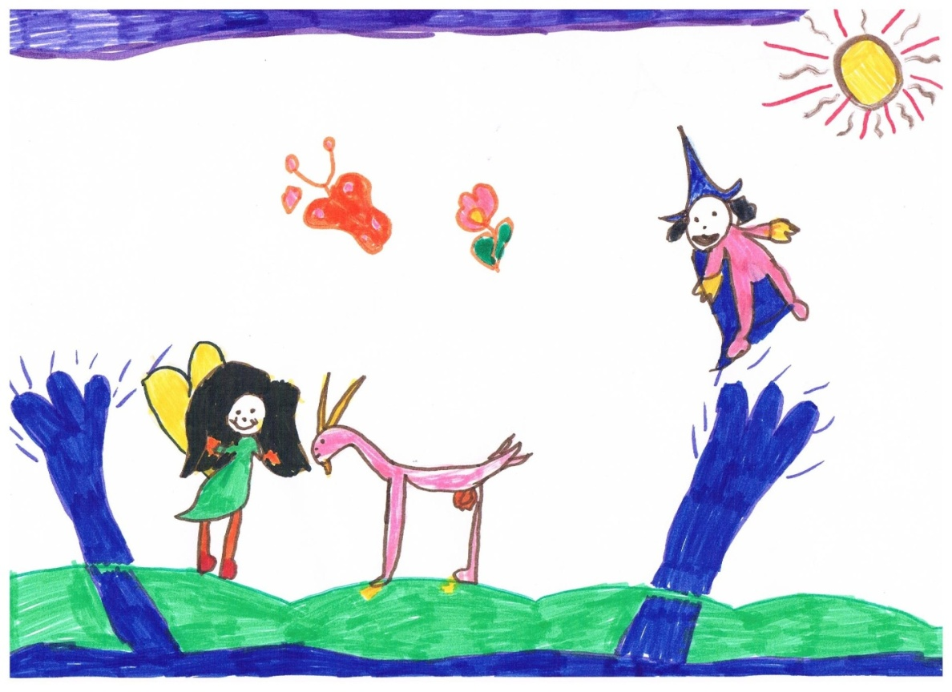
Slika 6 – Matea Lj.(6) – „Balaton čuva Norinu od zločeste vještice“
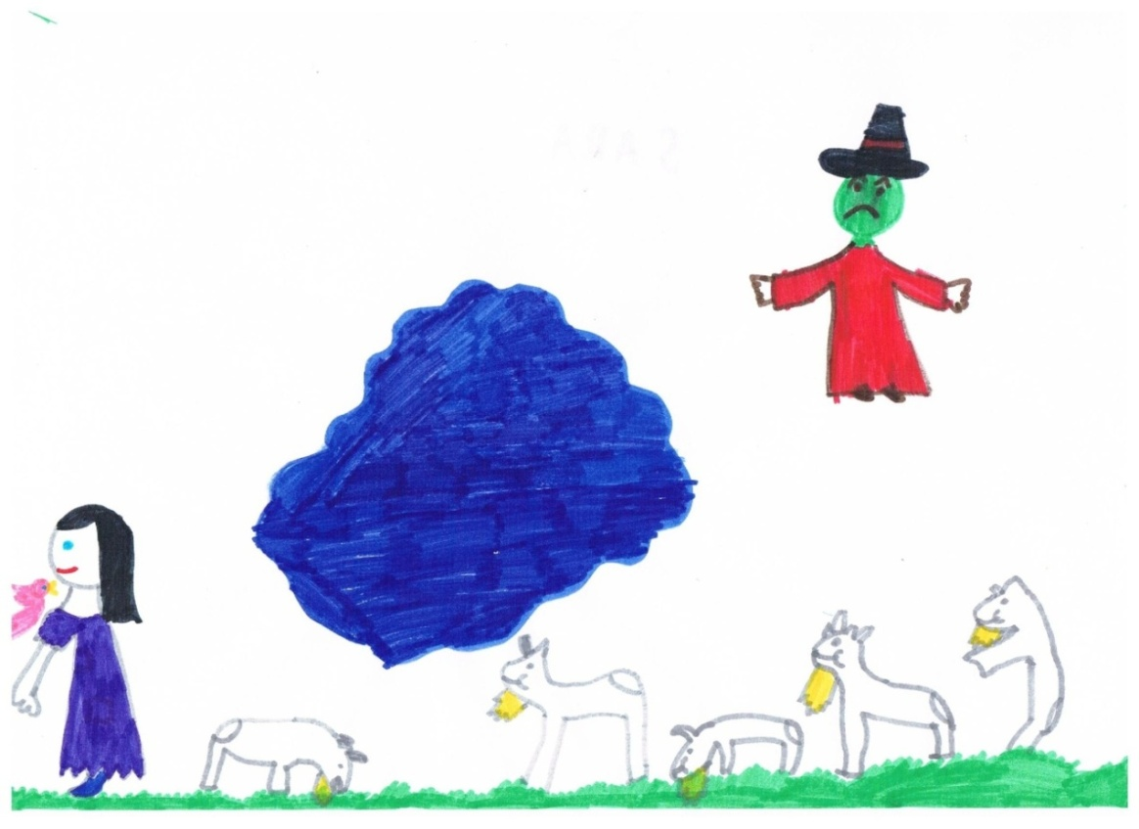
Slika 7 – Sara S.(6.5) – „Vještica želi ukrasti lijepe koze“
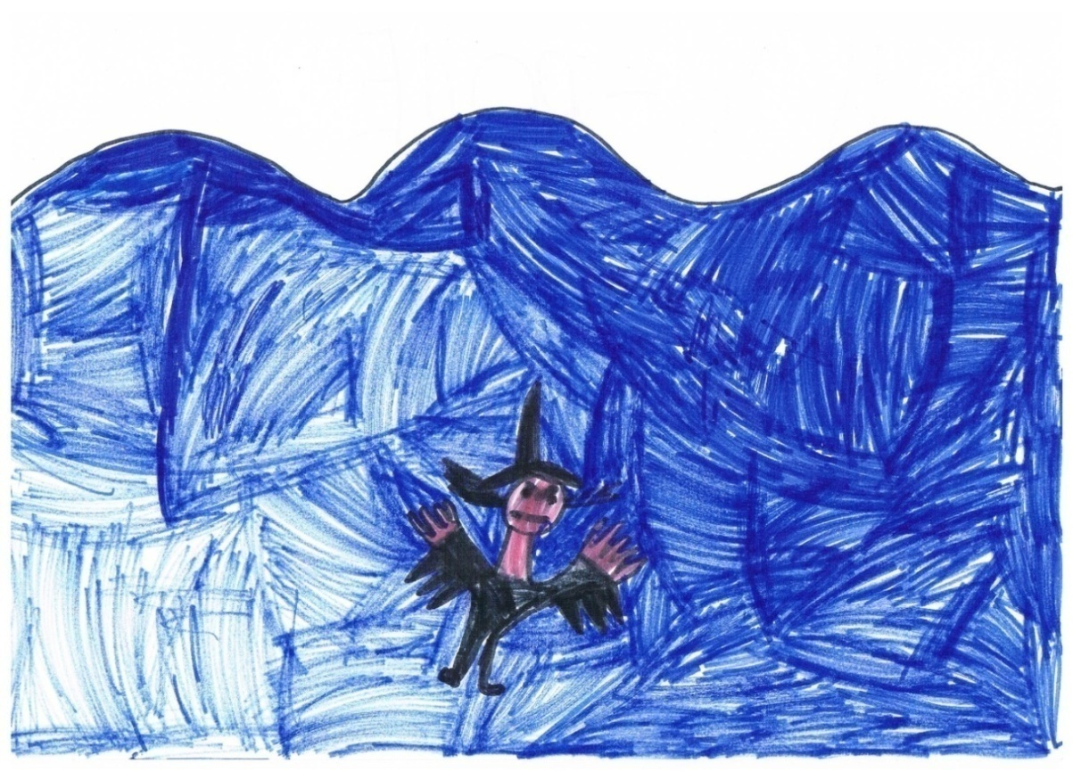
Slika 8 - Ivor P.(6) „Balaton je pojeo zločestu vješticu Henriettu“
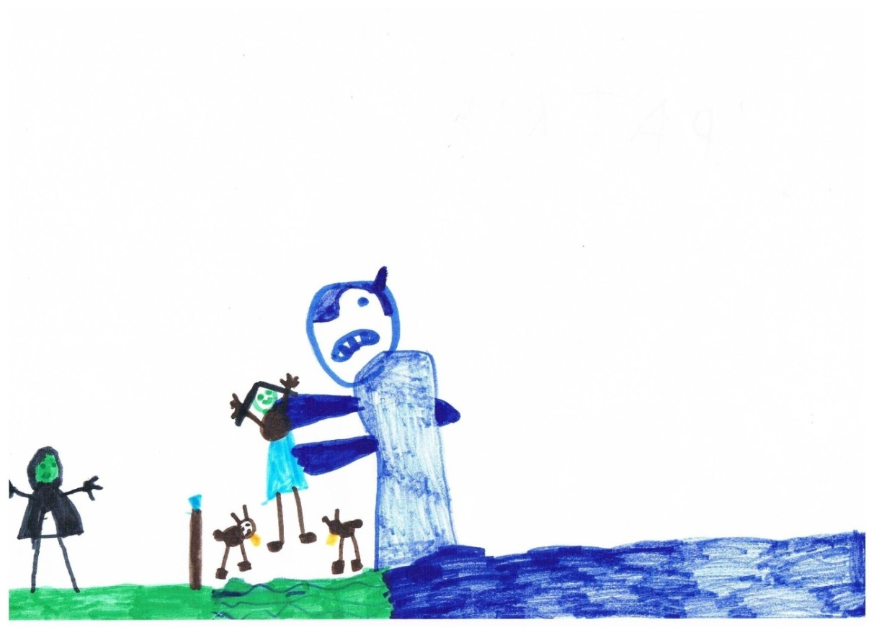
Slika 9 – Patrik D.(6) „Balaton je jako ljut“
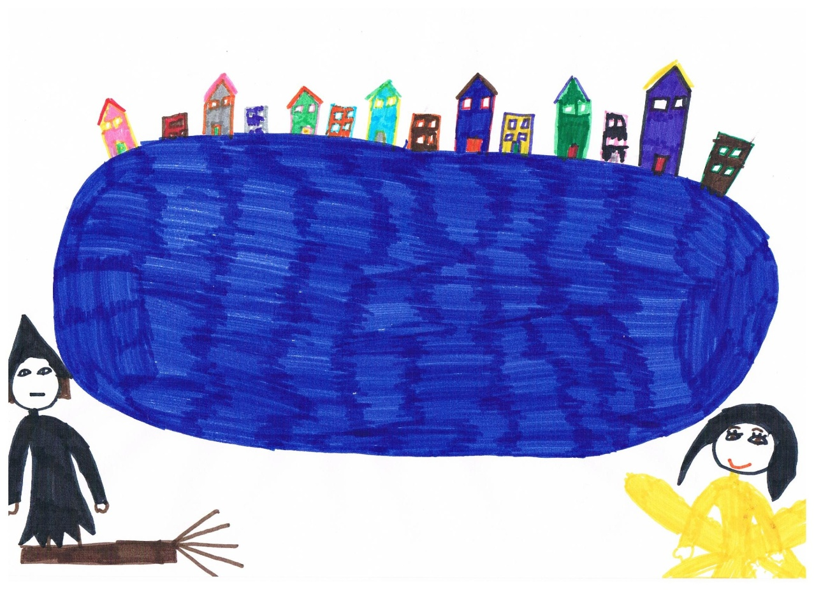
Slika 10 – Korina J.(6) „Balaton danas izgleda ovako“
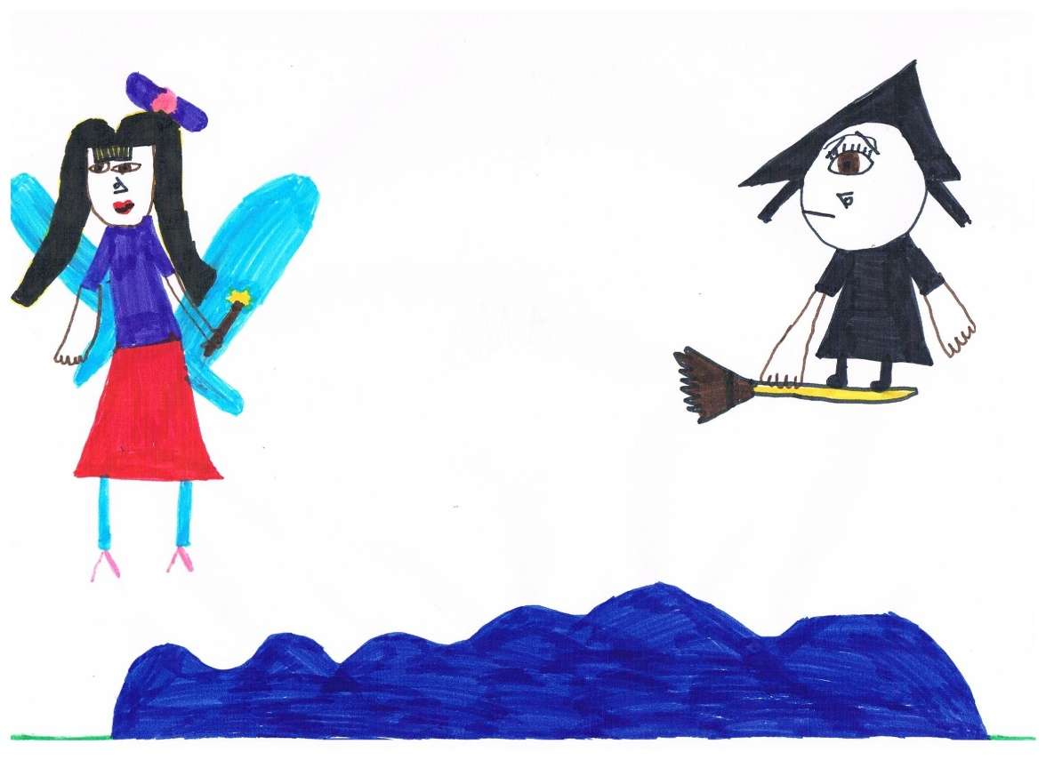
Slika 11 – Anja K.(6) „Vještica želi zarobiti Norinu“

ŠESTA PLANIRANA AKTIVNOST– GLAZBA I POKRET KAO NAČIN NEPOSREDNOG DOŽIVLJAVANJA STRANE KULTURE
Dijete predškolske dobi razigrano je, puno energije i pokretljivo. Osjeća snažnu potrebu za kretanjem i glazbom. Raznolikim sadržajima folklora, a prvenstveno vođenom igrom i pokretom tijela, razvija se ritmički, vokalni i plesni potencijal kod djece, a ujedno je i zabavan način zapažanja, promatranja i usvajanja kulture jednog naroda. Na taj način djeca osvješćuju osjećaj poštovanja prema osobnom, ali i tuđem tradicijskom nasljeđu.
ZADATAK: Upoznati djecu s mađarskim tradicionalnim plesom čardašom te usvojiti osnovne korake.
POTREBNO: Narodne nošnje, motivi mađarskih vezova, skladba.
OBLIK RADA: Frontalan.
TRAJANJE AKTIVNOSTI: 90min.
SADRŽAJ AKTIVNOSTI: Po dolasku u grupu djeca mogu vidjeti izloženu mađarsku tradicionalnu nošnju. Dostupna im je i mogu je razgledati. Također, na drugom stolu su izloženi predlošci vezova iz mađarske tradicije. Zadatak svakog djeteta je da odabere jedan od predložaka te da ga pokuša što vjernije nacrtati. Za vrijeme crtanja pričam im o tome kako su nekada ljudi oblačili drugačiju odjeću nego danas, kako su živjeli i zabavljali se, te slušali nešto drugačiju glazbu od ove koju slušamo mi danas. Pri kraju crtanja puštam im skladbu za dječji čardaš, Hopp Juliska, hopp Mariska. Zatim započinjem s podučavanjem osnovnih koraka čardaša. Pokrete najprije izvodimo odgajateljica (koja je ujedno i voditeljica folklora za predškolsku djecu u KUD-u Turopolje) i ja, jer prema navodima Aurelije Ivanković: „U predškolskoj dobi, djeca su sklona oponašanju, a tu im mogućnost treba pružiti odgajateljica koja će potrebne korake izvoditi pravilno i skladno.“ Kao motivaciju da što bolje i brže usvoje korak u paru, a da to ne dožive kao „dril“, organiziram natjecanje Zvijezde plešu. Djeca odabiru s kim žele biti u paru (zbog karaktera plesa jedini uvjet je da par bude cura-dečko). Sa strane stoje četiri člana žirija. Njihov zadatak je pratiti sve natjecatelje i po završetku ih ocjenjivati. Nakon natjecateljske igre, kao nagrada za trud, slijedi oblačenje narodnih nošnji. U tim narodnim nošnjama nekoliko puta plešemo novonaučeni ples.
ZAPAŽANJA: Oko narodnih nošnji, uglavnom su se okupljale djevojčice. Bile su vrlo znatiželjne, ispitivale su me što je to, odakle je i mogu li one to probati. Nastojala sam im na svako pitanje odgovoriti te sam ih upućivala na motive na stolu. S obzirom na to da je ta grupa izrazito sklona crtanju, odmah su prihvatili izazov. Zbog mnoštva detalja na vezovima, zadatak je bio vezove nacrtati olovkom. Iz radova je vidljivo da su djeca uočila i na papir prenijela mnoštvo detalja. Sudeći prema mnoštvu pojedinosti i pokazanom strpljenju prilikom crtanja, očigledno je da su djeca bila dobro motivirana i zainteresirana za tu temu. Također, vidljivo je i kako su narodnu nošnju doživjeli u cijelosti, s uočavanjem slojeva (podsuknja, suknja, pregača, prsluk). Doživjeli su je kao odjevni predmet za žene koji na sebi ima motive cvijeća. Tonovi boja i vedri izrazi likova na crtežima, odraz su dječjeg raspoloženja tokom aktivnosti. Za vrijeme crtanja (dok sam im pričala o životu ljudi u prošla vremena), mogli su se čuti začuđeni povici: „Pa oni nisu imali televizije. Niti struje?!“. Također, vodio se i jedan nadasve zanimljiv razgovor, kada je Luka N. upitao kako su gledali televiziju ako nisu imali struje, a Anja K. mu je studiozno odgovorila kako su upalili svijeću i tako gledali televiziju. Općenito, pojmovi vezani uz prošlost bili su im nevjerojatni (vožnja kočijom, pranje rublja na potoku ili rijeci, jedna odjevna kombinacija za cijeli tjedan, nepostojanje struje...). Sveopće uzbuđenje nastalo je pri početku usvajanja koraka čardaša. Bila sam neugodno iznenađena time kako su teško usvajali ritam i pokrete, s obzirom na to da je korak bio simplificiran i prilagođen njihovoj dobi. Nakon uzastopnog ponavljanja kroz igru, nekoliko je parova ipak uspješno savladalo korake. Njihovo zadovoljstvo naučenim je bilo očigledno, lica su im zarila srećom i ponosom, te su zadovoljno svoje novostečeno znanje prenosili svojim prijateljima. S obzirom da se približavalo vrijeme ručka, jedva sam ih nagovorila da skinemo nošnje i prestanemo plesati. Morala sam im obećati da ću doći i drugi put te da ćemo ponovno zajedno plesati.

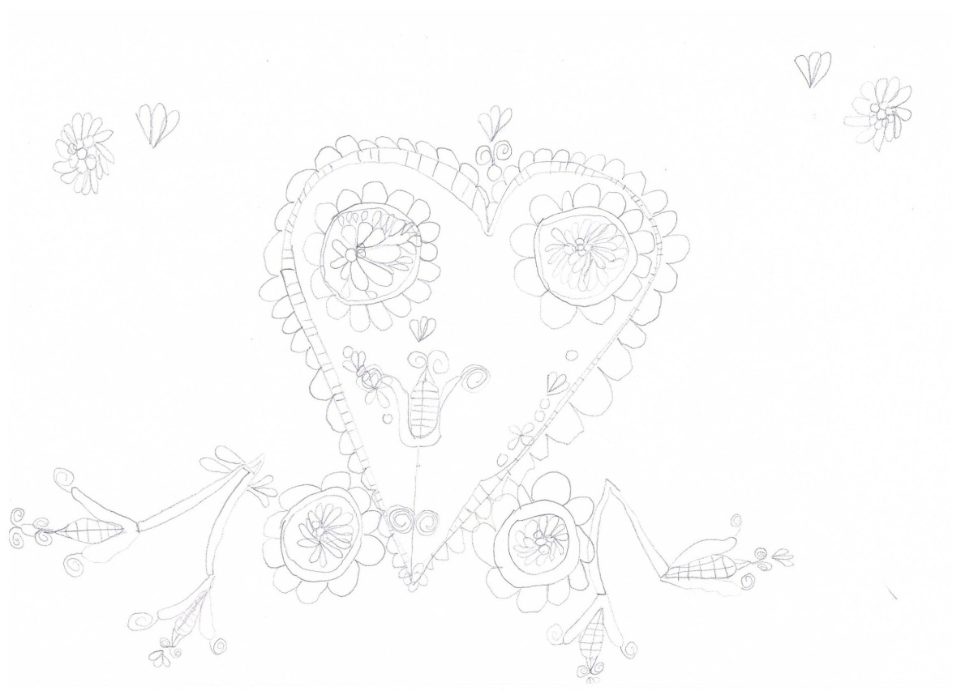
Slika 11 – Anja K.(6) „Mađarski vez srce“
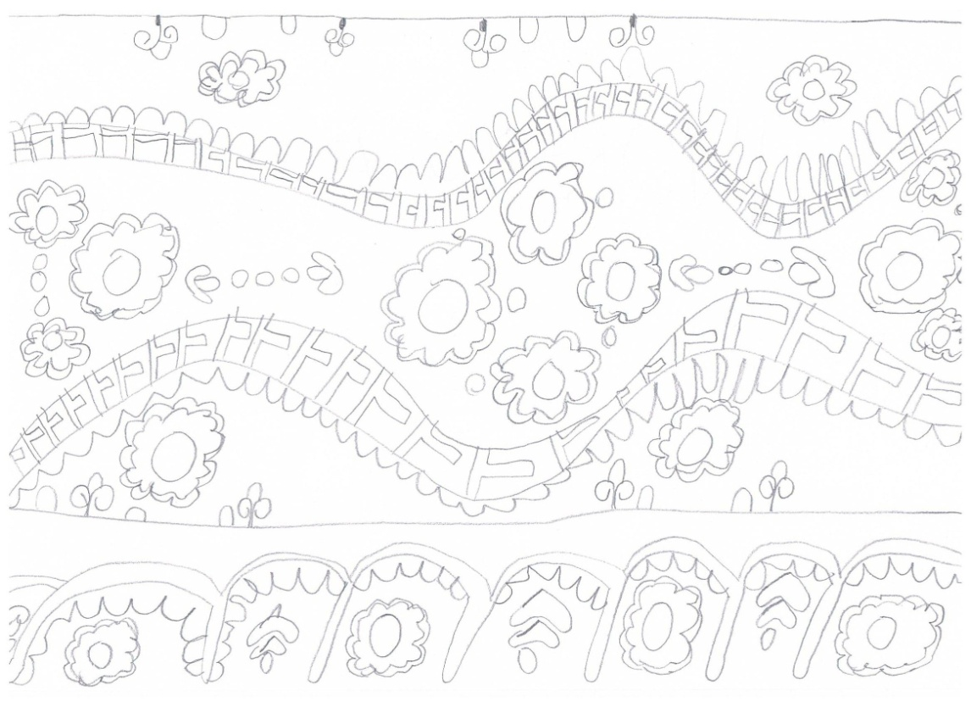
Slika 12 – Ivor P.(6) „Mađarski vez“
Slika 13 – Paula K.(7) „Mađarski vez“
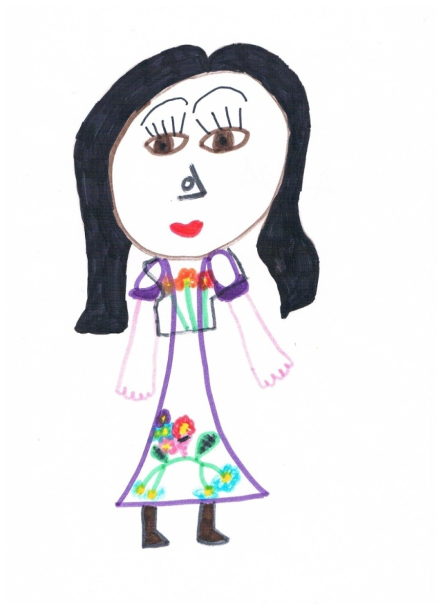
Slika 15 – Anja K.(6) „To sam ja u mađarskoj nošnji“
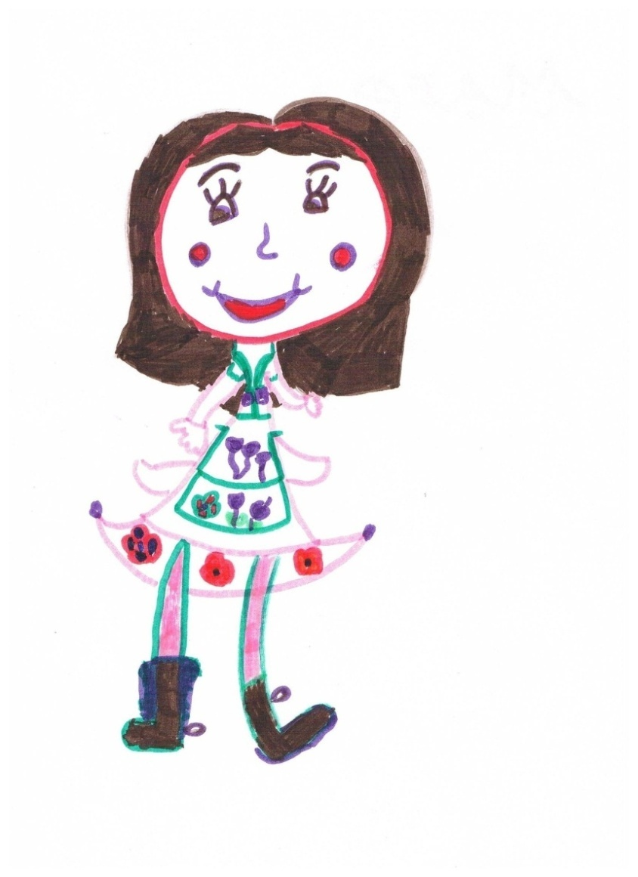
Slika 16 –Matea Lj.(6) – „Teta Ana s nama pleše čardaš“

SEDMA PLANIRANA AKTIVNOST – PROVJERA NAUČENOG
U ovoj etapi rada bilo je potrebno evaluirati uspješnost projekta, na način provjere naučenog. No, valja imati na umu kako krajnji cilj ovog projekta nije bio djecu naučiti što većoj količini informacija u vezi s temom, već kontinuirano jačati njihove kompetencije i shvaćanja o svijetu koji ih okružuje, točnije o susjednoj zemlji.
Vrednovanje znanja dio je naše svakodnevice. Prije no što dijete krene u školu, testira se njegova psihofizička spremnost. Kako se projekt odvijao u grupi predškolskog odgoja, kada je već većina djece bila podvrgnuta testovima za upis u školu, pojam provjere znanja nije im bio nepoznat. Međutim, nisam željela kod njih probuditi eventualni strah od provjere, ili stid u slučaju neznanja. Stoga sam kao idealan način samoevaluacije, ali i evaluacije usvojenog vidjela igru provjere znanja.
ZADATAK: Provjera do sad usvojenog znanja.
POTREBNO: Kartice s pitanjima, šešir s mađarskom trobojnicom, glazba, pješčani sat, sastojci za voćnu juhu.
OBLIK RADA: U skupinama.
TRAJANJE AKTIVNOSTI: 60min.
SADRŽAJ AKTIVNOSTI: Aktivnost koju provodim unaprijed je dogovorena s djecom i odgajateljem skupine. Upoznajem djecu s pravilima igre. Podijeljeni su u 3 ekipe za 3 stola, a svaka ekipa ima svoga predstavnika. Predstavnici svake skupine izvlače pitanja iz šešira s mađarskom trobojnicom te, u dogovoru sa svojom ekipom, imaju točno jednu minutu da odgovore na postavljeno pitanje. Ukoliko je odgovor točan, dobivaju određeni broj bodova, a ukoliko nije – na to isto pitanje može odgovoriti jedna od susjednih ekipa koja se prva javi, i na taj način može osvojiti dodatne bodove za svoju ekipu. Pitanja su koncipirana u 3 slijeda: slušna (pogodi što čuješ), vizualna (imenuj što vidiš), te artikulacijska (imenuj na mađarskom). Nagrada pobjedničkoj ekipi je kuhanje mađarske voćne juhe od višanja za cijelu skupinu.
ZAPAŽANJA: S obzirom da su djeca dan ranije bila upoznata s time što ćemo danas raditi, u skupini je vladalo jako veliko uzbuđenje. U trenutku su skupine bile formirane, stolovi poslagani, a predstavnici odabrani. Igra je započela. Za vrijeme kviza, vladao je strahoviti žamor, nestrpljivost i navijačka atmosfera. Mali problem predstavljalo je vrijeme predviđeno za odgovor na pitanje, naime znalo se događati da se nakon isteka vremena netko od članova ekipe sjeti točnog odgovora. Tokom kviza donijeli smo pravilo da se u tom slučaju ekipi priznaje pola boda. Također, male probleme imali smo i pri artikulacijskom dijelu kviza, jer se obično nekom članu iz suprotne ekipe učinilo kako odgovor člana druge ekipe nije bio pravilno izgovoren. Tada sam preuzela ulogu suca i sama odredila da li ekipa osvaja bod ili ne. Naravno, u tim situacijama moja odluka bi uvijek izazvala negodovanje ekipe koja nije osvojila bod. Bila sam izuzetno ponosna i zadovoljna zato što sam vidjela da je vrlo velik dio obrađivanog gradiva usvojen. Veliko uzbuđenje je vladalo prilikom kuhanja voćne juhe, a još veće prilikom degustiranja iste. Spravljanje voćne juhe bilo je jedini primjeren (zdrava prehrana) način nagrade djece, a koji je ujedno tematski povezan s mojim projektom. Juhu smo spravljali u prostoru prijateljske skupine Pinocchio – Montessori. Naime, oni imaju svoju vlastitu kuhinju za potrebe svoga rada. U pripremi su mi pomagala djeca koja su dio višanja sjeckala na sitne komadiće, dodavala šećer prema mojim uputama i miješala juhu. Ostatak djece je pripremao posudice sa žlicama i salvetama, kako bi juhu mogli poslužiti svojim prijateljima. Pri degustaciji, djeca su iskazivala zadovoljstvo jer je „to fino slatko, i u boji“, a njima mame „ kuhaju juhu od meseka sa slovima i mrkvicom“.

REZULTATI
Provela sam 7 aktivnosti sa skupinom predškolskog uzrasta, hrvatskog materinskog jezika. Njihovo elementarno znanje o mađarskoj kulturi bilo je slabo, a znanje mađarskog jezika nikakvo. Nakon niza provedenih planiranih aktivnosti iz različitih odgojno-obrazovnih područja, rezultati su sljedeći.
Provjera znanja bila je koncipirana kao kviz Mađarska u 60 sekundi. Kviz je bio osmišljen kao provjera znanja na tri područja: 1) slušna pitanja (pogodi što čuješ), 2) vizualna pitanja (imenuj što vidiš), te 3) artikulacijska pitanja (imenuj na mađarskom). U kvizu je sudjelovalo 15 djece, a bili su podijeljeni u 3 skupine.
Kod prve skupine pitanja, djeca su trebala prepoznati 3 skladbe koje su slušali tokom projekta. To su bile skladbe: Pál, Kata, Péter, jó reggelt; Hopp Juliska, hopp Mariska te Music for strings. Prvu skladbu su svi prepoznali, drugu skladbu su nazvali čaradšom (što sam priznala kao točan odgovor), a treću skladbu nisu prepoznali.
Kod druge skupine pitanja, trebali su pogledati sličice na kartici, te prepoznati ono što prikazuje. Sličice su bile izrađene na kartonu tako da je jedna strana bila prazna, a druga je prikazivala Balaton, Budimpeštu, Dunav, mađarsku zastavu, mađarski vez i plod crvene paprike. Sva djeca prepoznala su sve pojmove.
Kod treće skupine pitanja djeca su mađarskim riječima odgovarala na pitanja. Odgovore na pitanja kako se zove nesretni dječak iz priče, kako se zove mađarski tradicionalni ples, kako se zvala zla vještica iz legende, kako se zvala seljanka iz legende, kakva su kopita imale koze na Balatonu, kako se na mađarskom kaže tužan, kako se na mađarskom kaže most, koji je glavni grad Mađarske, kako se na mađarskom čita slovo „s“, kako se na mađarskom kaže sretan i koje su 3 boje na mađarskoj zastavi znala su sva djeca. Na pitanja kako se zove mađarski jezik na mađarskom jeziku, kako se zove voćna juha na mađarskom jeziku i kako se zove mađarski običaj za Uskrs odgovore su znali svi, ali uz moju pomoć pri izgovoru riječi. Na pitanje što mladići rade djevojkama za Uskrs, nitko od djece nije znao odgovoriti na mađarskom, ali su svi znali odgovoriti na hrvatskom. Na pitanje kako se na mađarskom kaže plava i žuta boja, odgovor su znala sva djeca. Na pitanje kako se na mađarskom kaže oblak, znalo je odgovoriti samo troje djece.

RASPRAVA
Tijekom projekta moj rad su pratili pedagog DV Jarun te oba stalna odgajatelja skupine u kojoj sam boravila. Njihovi komentari bili su izrazito pozitivni. Ocijenili su projekt kao kvalitetnu inicijativu prema razvijanju ličnosti djece i prema njihovom uklapanju u društvenu sredinu koja nadilazi nacionalne okvire. Primijetili su kako se kod djece razvila pozitivna motivacija za učenje mađarskog jezika. Prema njihovom mišljenju, projekt je sasvim ostvario svoj cilj te je doista nakon samo 7 aktivnosti probudio želju i interes kod djece za upoznavanjem mađarske kulture i mađarskog jezika. Dobila sam pozitivne kritike i na račun svoga ophođenja s djecom te načina na koji sam im pristupila. Također, dobila sam i konstruktivne kritike u načinu odrađivanja planiranih aktivnosti. Naime, odgajatelji su smatrali da sam audiovizualna sredstva trebala donijeti na CD-u, a ne na laptopu, zato što bi tako glazba bila glasnija. Propust sam uočila i sama te sam već pri sljedećem susretu ispravila svoju pogrešku. Pedagoginja je pitala zašto sam djeci pokazivala mađarsku zastavu s grbom, kada to nije službena zastava Mađarske, misleći pritom da bi to možda moglo zbuniti djecu pri eventualnom budućem samostalnom istraživanju. Međutim, odgovorila sam joj kako sam zastavom s grbom pokušala djeci približiti povijesni aspekt mađarske zastave, približiti im simboliku boja te u konačnici – napraviti poveznicu i komparaciju s hrvatskom zastavom. Pedagoginja je nakon mog objašnjena uvažila moje mišljenje i rekla kako je sasvim opravdano. Odgajateljica koja mi je pomagala pri podučavanju djece čardaša, a koja je ujedno i voditeljica folklora za predškolsku djecu u KUD-u Turopolje, izrazito je bila zadovoljna mojom idejom i realizacijom planirane aktivnosti učenja plesanja čardaša. Pohvalila je moju inicijativu da djecu obučem u nošnje, te im na taj način pružim neposredan doživljaj mađarske kulture. Međutim, pedagoginja je zaključila kako je očito da grupa u cijelosti ima poteškoća s učenjem plesnih koraka i kako bi bilo dobro da sam takvu aktivnost premjestila na početak projekta, jer bi na taj način uočila dječje sklonosti, a djeca bi tokom projekta zajedno sa mnom mogla ponavljati naučeni korak. S time se nije složila odgajateljica koja vodi folklor, koja je smatrala kako cilj te aktivnosti nije mogao niti smio biti djecu naučiti da savršeno reproduciraju korak za samo jedan dan, već da čuju glazbu, pokušaju povezati glazbu i pokret, te da se osjete dijelom mađarske kulture. Ona je mišljenja kako je ples dio tradicije i kulture jednog naroda, jedna kompleksna cjelina, s kojom se bavi na poseban i dugotrajniji način, a ovoj aktivnosti svrha je bilo upoznavanje plesa i glazbe. Ono oko čega su se složili svi stručnjaci, koji su pratili moj projekt, jest da je projekt bio vrlo dobro zamišljen i izveden te bi ga upravo zbog toga bilo dobro provesti u više skupina kako bi mogli napraviti komparaciju. Također, odgajatelji skupine Montessori koji su nekoliko puta imali priliku vidjeti moje aktivnosti, izrazili su želju da dođem i k njima u grupu, jer smatraju da bi na taj način pridonijela i njihovom projektu Put oko svijeta. Svi stručnjaci ustvrdili su kako je skupina Jaglac za vrijeme trajanja projekta zaista nakratko postala mala škola mađarskog jezika.

ZAKLJUČAK
Kroz različite etape projekta, dobivala sam sjajne dječje reakcije i dolazila sam do raznih zaključaka.
U prvoj etapi projekta, moj zadatak da upoznam djecu s Mađarskom kao stranom zemljom, s nekoliko novih pojmova vezanih uz nju te s nekoliko mađarskih riječi je u potpunosti bio realiziran. Djeca su ovladala svim novim pojmovima te su ih uspoređivala sa sebi poznatim pojmovima (Balaton-Jarun, Budimpešta-Zagreb). Osim toga, naučili su značenje i pravilnu artikulaciju novih riječi, a pokazali su i silnu želju da nove riječi nauče i pisati. Kao pokazatelj uspješnosti moje priče za djecu kao motivacijskog sredstva, svjedoči interes i aktivnost djece prilikom provođenja aktivnosti. Dječji radovi također govore o uspješnosti i doživljaju realiziranog zadatka.
U drugoj etapi projekta, u kojoj mi je bio cilj da djeca nauče pjesmicu čiji sadržaj obrađuje pozdrave na mađarskom, te upamte nekoliko karakterističnih mađarskih imena, cilj je u potpunosti ostvaren. Ginjol lutke i razigrana melodija pjesmice u potpunosti su zaokupile dječju pozornost, te su im učenje pretvorile u igru.
U trećoj etapi projekta moj zadatak, da svoje male učenike naučim bojama na mađarskom jeziku, u potpunosti je bio ostvaren. Naime, ne samo što su zapamtili nazive boja, naučili su ih i pravilno artikulirati. Također, uz boje naučili su i recitirati pjesmicu, što nije bilo planirano. Potvrdu uspješnosti zadatka vidjela sam i kasnije, kroz slobodne aktivnosti, osluškujući dječji razgovor u kojem su kroz igru potpuno samostalno ponavljali „mađarske boje“. Tome svakako doprinosi i dječja motivacija i interes za obrađivanu temu, a o navedenim tvrdnjama govori i činjenica da je planirano vrijeme trajanja aktivnosti bilo 40min, a realizirano je bilo čak 60min.
U četvrtoj etapi aktivnost sam započela igrom, što se pokazalo jako dobrim. S obzirom da je igra bila vrlo dinamična, djeca su istrošila eventualni višak energije i bila skoncentriranija na nastavak aktivnosti. Djeca uvijek najbolje reagiraju na podražaje iz okoline. Međutim, njima je svojstveno i to da uz reakcije osjetilima takve podražaje lakše misaono procesuiraju. Stoga smatram da je moj plan za realizaciju zadatka bio prikladan dječjim potrebama, a zadatak je s lakoćom bio ostvaren. Djeca su pažljivo slušala i aktivno su sudjelovala u raspravi, a na taj su način na (njima) neprimjetan način usvojila planirana znanja.
Kao što je poznato, poznavanje stranog jezika i strane kulture obogaćuje čovjekovu osobnost i utječu na izgradnju njegove ličnosti. Poznavajući stranu kulturu uz strani jezik, dijete svakako postaje komunikacijski kompetentnijim. Također, uvođenje kulturoloških sadržaja u podučavanje stranog jezika pogoduje mijenjanju stavova djeteta, a razvija se djetetova tolerantnost u smislu poštovanja onoga što je drukčije od njega i njegovoga. U petoj i šestoj etapi svoga projekta smatram da sam postigla sve navedeno. Djeca su razvila osjećaj da je važno čuvati i voljeti svoju kulturu, a ujedno cijeniti i poštivati tuđu. Uvidjeli su brojne sličnosti i različitosti dviju kultura te su pritom znatno, a nesvjesno proširili i svoj vokabular.
Stoga, ako i Vi mislite da su Mađarci ljudi koji žive u Mađarskoj, da im je koža crna, da nose perje i jedu životinje, posjetite DV Jarun. Ondje će Vas dočekati skupina Jaglac koja će Vam argumentirano dokazati da niste u pravu.

ZAHVALA
Ovim putem zahvaljujem svim dragim ljudima koji su mi pomogli pri realizaciji ovoga rada. Prije svega, jedno veliko hvala mojim malim prijateljima, Jaglacima. Da nije bilo njih i njihove srdačnosti, otvorenosti i želje za učenjem, svega ovoga ne bi ni bilo. Jednako tako, veliko hvala Dječjem vrtiću Jarun što su mi izašli u susret i postali dijelom ovog projekta. Također, jedno veliko hvala upućujem svim svojim profesorima na Katedri za hungarologiju, a posebno dragoj profesorici Franciski Ćurković-Major na njenom entuzijazmu, požrtvovnosti i strpljivosti. Bez suradnje i pomoći Dječjeg vrtića Potočnica i Mađarskog kulturnog društva Ady Endre, moj rad ne bi bio potpun.

POPIS LITERATURE:
BABAI, Zsófia: Tehetséggondozás az óvodában u: Hét aranyalma - módszertani gyűjtemény óvópedagógusoknak, Budapest: Bethlen Gábor Alapkezelő, 2012.

BABIĆ, Nicoletta: Mediji u službi motivacije u GRANIĆ, Jagoda: Jezik i mediji: jedan jezik, više svjetova, Zagreb-Split:Hrvatsko društvo za primijenjenu lingvistiku, 2006.

BOŠNJAK, Marija: Brojalice i pjesmice u nastavi u: CVIKIĆ, Lidija: Drugi jezik hrvatski, Zagreb: Profil, 2007.

GABELICA-ŠUPLJIKA, Maja; MILANOVIĆ, Mirjana: Blagdani djetinjstva; Zagreb: Školska knjiga, 1995.

IVANKOVIĆ, Aurelija: Tjelesno vježbanje djece u predškolskoj dobi II.; Zagreb: Školska knjiga, 1980.
JOSIPOVIĆ, Višnja: Usvajanje izgovora stranog jezika u ranoj školskoj dobi u: VRHOVAC, Yvonne i suradnici; Strani jezik u osnovnoj školi, Zagreb: Naklada NAPRIJED d.d., 1999.

KRUHAN, Mira: Obrada priče o repi u nastavi njemačkog jezika u: VRHOVAC, Yvonne i suradnici: Strani jezik u osnovnoj školi, Zagreb: Naklada NAPRIJED d.d., 1999.

Magyar néprajzi lexikon, Második kötet, F–Ka, gl. ur. ORTUTAY, Gyula, Budapest: Akadémiai Kiadó, 1979. str. 606.-608.

MANASTERIOTTI, Višnja: Zbornik pjesama i igara za djecu – priručnik muzičkog odgoja; Zagreb: Školska knjiga, 1982.

MEDVED KRAJNOVIĆ, Marta: Blagdani i svetkovine u nastavi engleskog jezika u prvom i drugom razredu osnovne škole u: VRHOVAC, Yvonne i suradnici; Strani jezik u osnovnoj školi, Zagreb: Naklada NAPRIJED d.d., 1999.

MIHALJEVIĆ DJIGUNOVIĆ, Jelena: O afektivnim aspektima u: VRHOVAC, Yvonne i suradnici; Strani jezik u osnovnoj školi, Zagreb: Naklada NAPRIJED d.d., 1999.
PETEH, Mira: Zlatno doba brojalice, Zagreb: Alinea, 2007.

RIJAVEC, Maja: Priča i pripovijedanje u nastavi stranog jezika u: VRHOVAC, Yvonne i suradnici: Strani jezik u osnovnoj školi, Zagreb: Naklada NAPRIJED d.d., 1999.

SILIĆ, Andreja: Prirodno učenje stranoga (engleskoga) jezika djece predškolske dobi, Zagreb: Mali profesor, 2007.

SLUNJSKI, Edita: Tragovima dječjih stopa, Zagreb: Profil, 2012.
ŠTOKIĆ, Lidvina: Glazba i stihovi u nastavi engleskog jezika s malim učenicima u: VRHOVAC, Yvonne i suradnici: Strani jezik u osnovnoj školi, Zagreb: Naklada NAPRIJED d.d., 1999.

VILKE, Mirjana: Djeca i učenje stranih jezika u našim školama u: VRHOVAC, Yvonne i suradnici: Strani jezik u osnovnoj školi, Zagreb: Naklada NAPRIJED d.d., 1999.

VRHOVAC, Yvonne: Podučavanje elemenata strane kulture u: VRHOVAC, Yvonne i suradnici: Strani jezik u osnovnoj školi, Zagreb: Naklada NAPRIJED d.d., 1999.

ZSÁMBOKI Károlyné , EPERJESY Barnáné: Az óvodai élet építőkockái; Sopron: A ReproLAN Kft. Nyomdájában, 2003.

SAŽETAK
Ana Popović

„Mađarska je neka zemlja gdje su glavni Mađarci, oni imaju crno lice, odjeću od perja i jedu životinje.“ – Pokušaj populariziranja mađarske kulture i jezika kod djece predškolske dobi
Tema rada je projekt s ciljem razvijanja ličnosti djece prema njihovom uklapanju u društvenu sredinu koja nadilazi nacionalne okvire, te razvijanje pozitivne motivacije za učenje mađarskog jezika. Kako bi se projekt ostvario, boravila sam određeno vrijeme u Dječjem vrtiću Jarun, a radila sam s djecom predškolskog uzrasta. Plan rada ostvaren je kroz sedam planiranih aktivnosti. Kroz te aktivnosti djeca su se upoznavala s mađarskom kulturom i učila mađarski jezik. Rezultati rada mogu se vidjeti kroz dječje crteže, ali i kroz finalnu provjeru znanja, kvizom Mađarska u 60 sekundi.
Ključne riječi: mađarska kultura, mađarski jezik, Mađarska, predškolski uzrast, projekt

SUMMARY
,,Hungary is some country where the Hungaricans are in charge, they have black faces, feather clothing and they eat animals.'' - An attempt of popularizing Hungarian culture and Hungarian language at children of preschool age
Topic of this project is how to develop the personality of children towards their integration into the social environment that transcends national boundaries, and to develop positive motivation to learn Hungarian language. In order to achieve this project, I have spent a certain time in Kindergarten Jarun, and I have worked with children of preschool age. The work plan has been realized through the seven planned activities. Through these activities, children were introduced to Hungarian culture and Hungarian language. Results of my work can be seen through children's drawings, and through final exam, quiz named Hungary in 60 seconds.
Keywords: Hungarian Culture, Hungarian, Hungary, preschool, project

PRILOG

PRILOG 1.
IZJAVE, 1.ožujka 2013. – Djeca odgovaraju na pitanja: što je to Mađarska, gdje se nalazi Mađarska, kako izgledaju Mađari, kakvim jezikom pričaju, što jedu i što znači riječ „igen“.
- Mađarska...to je zemlja gdje žive Mađari. Ja mislim da su Mađari crni. BORNA SAUCHA, 6
- U Mađarskoj žive Tatari. Oni pričaju mađarski. Igen? To znači „sokol“. SARA SOKAČ, 6.5
- Mađarska je zemlja gdje isto ima puno lijepih stvari za vidjeti. Mađarska je na Europi. Imaju veste i majice, isto kao i mi. Igen znači „iglu“. IVOR DUNOVIĆ, 6
- Ne znam što je to Mađarska, nisam pitao ni mamu ni tatu. Mađari su oni ljudi koji govore mađarski. Oni izgledaju drugačije nego mi, oni imaju crno lice. FRANE OŽEGOVIĆ, 5.5
- Čula sam za Mađarsku, ali nisam nikad bila tamo. Oni izgledaju crno. Igen znači „dan“ ili „stani“, nisam baš sad jako sigurna. Pa nisam ti ja iz Mađarske da znam sve to! MATEA LJUBAN, 6
- Mađarska je jedna država gdje žive Mađarci. Oni su drukčiji od nas. VITO ERCEG, 6
- Baš i nisam čuo za Mađarsku. To je neka zemlja, a Mađari su tamo glavni. Oni voze svoje mađarske džipove, a i jedu mađarsko jelo. LUKA NOVAK, 6
- U Mađarskoj žive ljudi. Mađarska je izvan Hrvatske. Oni tamo jedu životinje. Oni pričaju stranim jezikom. KORINA JELIĆ, 6
- To ti je nekakva država. Oni ti pričaju skroz malo čudno. ANJA KOZOMARA, 6
- Mama priča mađarski. To je malo čudni jezik. TEA KARAPANDŽA, 6
- Mađari su u Mađarskoj. To ti je nekakva država. Ona sigurno izgleda ružno. (Zašto tako misliš?) Pa zato što ti oni žele neku drugu zemlju koja je lijepa da bude njihova. Njihov ti je jezik isto malo čudan. PATRIK DABIĆ, 6
- A Mađari...pa oni su nas napadali! Oni govore na skroz drugačijem jeziku. ANA SAMARDŽIJA, 6
- Mađarska je neka zemlja. Nemam pojma ko tamo živi. Mađarska ti je jako daleko. Igen...pa to ti znači „Viki“! Ma, oni su ti malo onak... VICTORIA (VIKI) ORSAG, 6
- Mađarska je zemlja gdje živi puno dobri ljudi. Oni su mađarski ljude. „MAJUTOSAKA“ – to ti je nešto na mađarskom, sad se baš ne mogu sjetiti šta. Oni su ti smeđi, a imaju odjeću od perja. Jedu banane i jabuke, a meso ne. VITO GARIĆ, 7
- Oni imaju brze konje, mačeve i štitove. ROKO KUSAKOVIĆ, 5.5
- Mađari?! Misliš oni koji su nam spalili grad? Oni su ti sad u grobu ili jesu možda u Mađarskoj, ne znam. LUKA PETRIĆ, 6
- Mađari su neki koji napadaju grad. Imaju štit oko sebe. Nekako su sivi i crni. Mislim da pričaju njemački. LEONA MASLAĆ, 6

PRILOG 2.
JEDNA SASVIM OBIČNA PRIČA
Živio jednom jedan kralj. To u biti i nije bio kralj, to je bio jedan sasvim običan dječak. Zvao se Gáspár. Gáspár je bio jedan jako nesretan dječak. Nosio je naočale. Debele. Zbog toga je bio pomalo nespretan. Jer nije baš dobro vidio. Malo je i mucao. Nije nikako volio čitati. Zato što nije mogao dobro čitati. On je vidio riječi malo drugačije od svih. Učitelj je jednom rekao da je Gáspár jako dobar dječak, ali da nije on kriv što je „takav“. Rekao je da se i s „takvom“ djecom treba družiti. Nakon toga, prijatelji su mu se još više rugali. Zvali su ga Tronogi. Jer je bio nespretan i nije lijepo čitao. Čak mu je i ime bilo smiješno.
Jedne noći, Gáspár je usnio jedan san. Sanjao je da on i njegova mama žive na jednom drugom mjestu. Na jednom mjestu, u jednoj državi koja izgleda kao oblačak. Mekani oblačak. Na tom oblačku postoji jedna veeeelika voda. Plava poput potočnica. Ali ne more. Gáspár nikako nije volio more. Kada je bio još jako mali, probušio mu se leptirić za plivanje pa se Gáspár napio mora. A more je bilo slano. Ova voda je velika poput mora, ne vidi joj se kraja. Plava je poput potočnica i ljubičica zajedno. Oko te vode nanizane su male kućice sa crvenim krovovima i plavim prozorčićima. Toliko su male da izgledaju kao ukrasi na boru. Ta se voda zove Balaton.
Na tom oblačku, ljudi govore jednim sasvim drugačijim jezikom. Njih nitko izvan tog oblačka ga ne razumije. Riječi na tom jeziku su toliko duge da Gáspár nema problema s čitanjem. Zato što svi koji čitaju napisane riječi moraju malo zastati. Jer su riječi jako velike. Tako je Gáspár imao vremena pročitati nekoliko puta riječ u sebi, a da ga nitko nije požurivao. Taj jezik zove se magyar nyelv. I kada bi pričao tim jezikom, Gáspár nije mucao. Jednostavno mu je silazio s usana.
U toj državi, jedu se jako fina jela. Gáspárova najdraža. Sarme, punjene palačinke, gulaši, knedle, pogačice...pa čak i juhe. Gáspár nije volio jesti juhe. Niti s noklicama, niti s rezancima. Pa čak niti sa slovima. Niti sa zvjezdicama. Te pogotovo nije volio. Baš nikakve. Ali na tom oblačku, čak su i juhe bile jaaako fine. Zato što se spravljaju od voća. One imaju jedno posebno ime. Zovu se gyümölcsleves. Njih je Gáspár obožavao jesti.
Na tom oblačku postoji i glavni grad. Taj grad popola siječe jedna velika rijeka. Ta rijeka je toliko duga da Gáspár na prste obje ruke ne može izračunati koliko ima kilometara. Ta rijeka se zove Dunav. Dunav je plav poput neba. Na tom Dunavu postoji čak 9 mostova. Oni su toliko lijepi da ne možeš ni gledati dugo u toliku krasotu. Toliko su visoki da moraš skroz podići glavu prema nebu i još im ne vidiš kraja. Svaki od tih mostova priča svoju priču. Posebnu. Samo trebaš pažljivo osluškivati. No, ondje se ne kaže most, već híd.
Tamo ljudi jako vole plesati. A Gáspár obožava plesati. Tamo se pleše na jednu posebnu muziku. U toj muzici sviraju violine, tamburice, harmonike. Kada plešeš na tu muziku, moraš imati čizme koje lupaju. U tom plesu se toliko visoko skače da imaš osjećaj da možeš skinuti zvijezde s neba. A curama se tako vijore haljine da čak možeš i škicnuti pod njih. Taj ples nema neko obično ime. On se zove csárdás.
A što je najvažnije, Gáspár je bio kralj te države. Kralj tog oblačka. Svi su ga jako voljeli. Ali ne zato što je bio kralj. Nego zato što je bio dobar dječak. Tamo je Gáspár bio jako jako sretan.
I što se dogodilo s Gáspárom? Pa ništa posebno. Osim što ga je mama sve češće vodila na taj oblačak. Kako, pitate se? Nije li to sve bio samo san? Pa ne! Gáspár je mislio da je to samo san. Takvo mjesto itekako postoji. To mjesto se zove Mađarska. Ups, pardon – Magyarország. I nalazi se tu, jako blizu. Odmah iza ugla. I doista je lijepo kao u snu.

PRILOG 3.
APLIKACIJE (u skeniranom i smanjenom obliku)
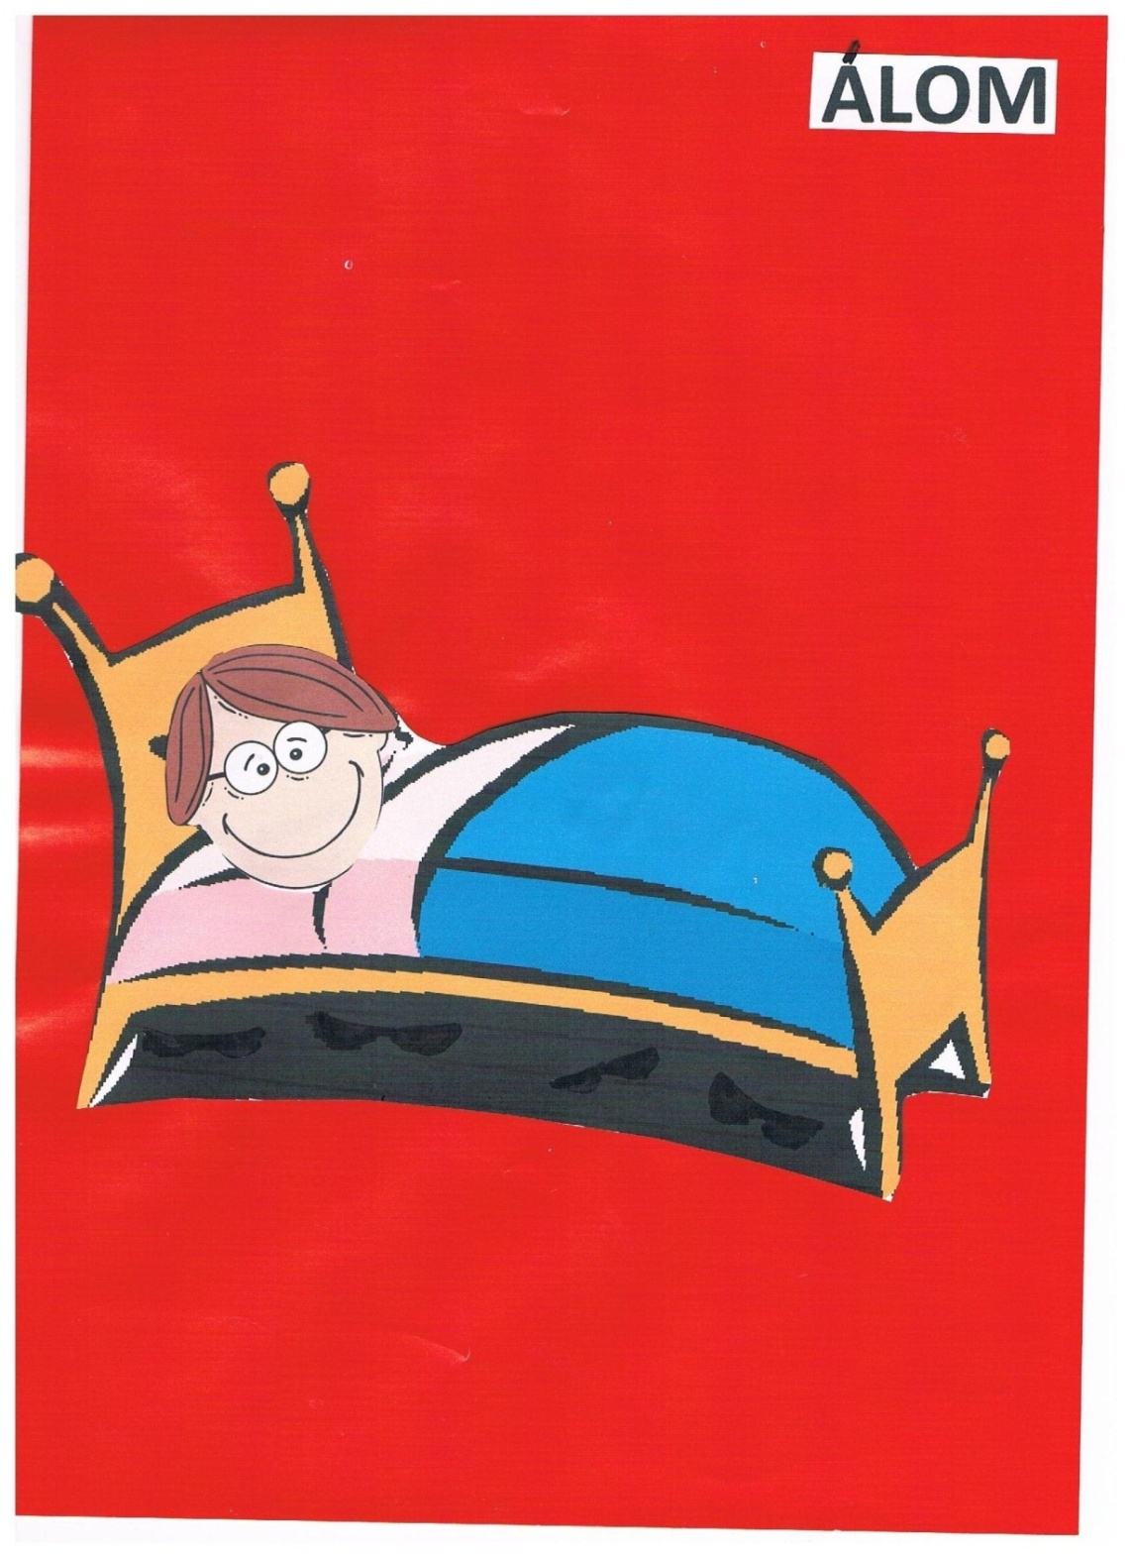

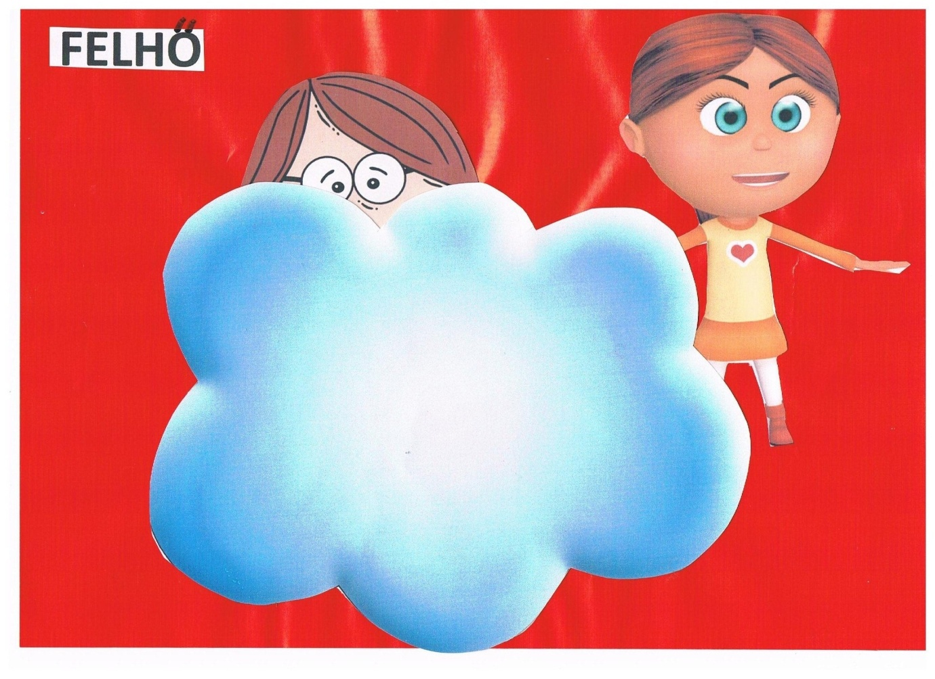

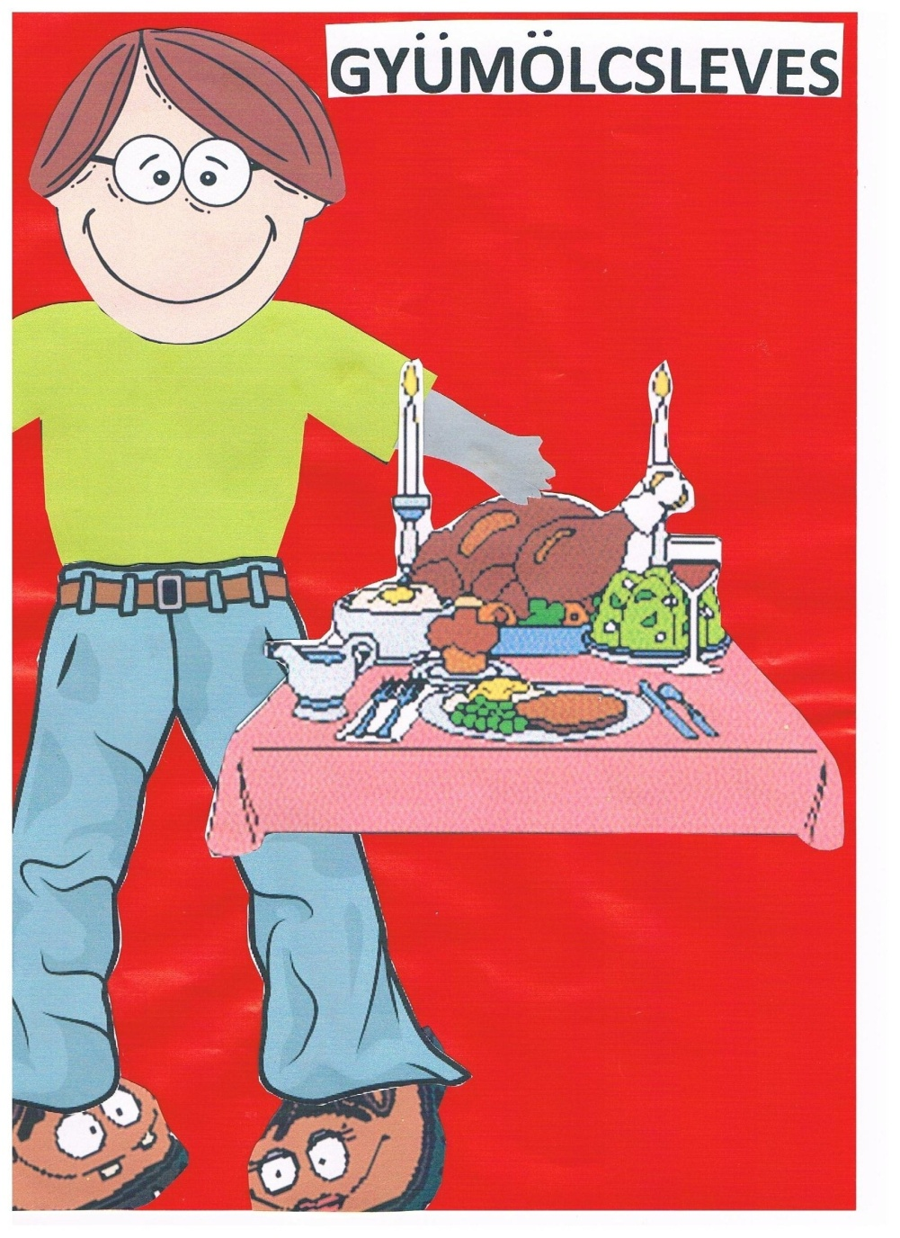
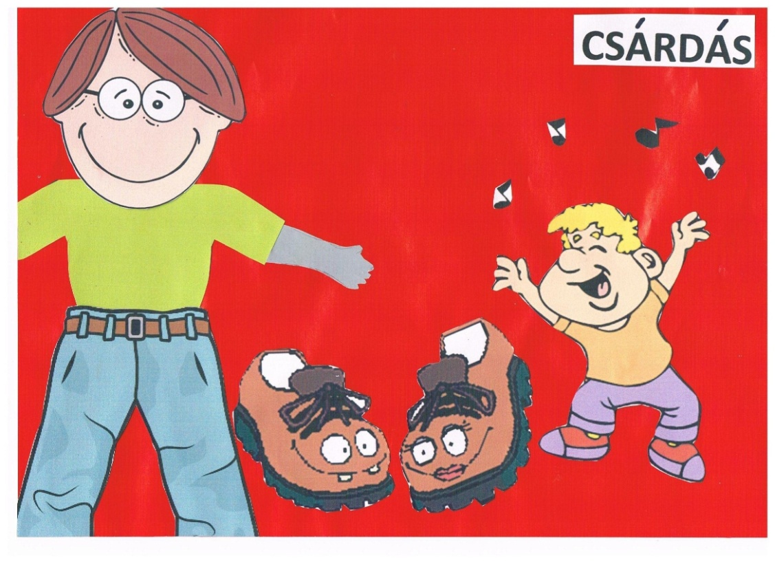
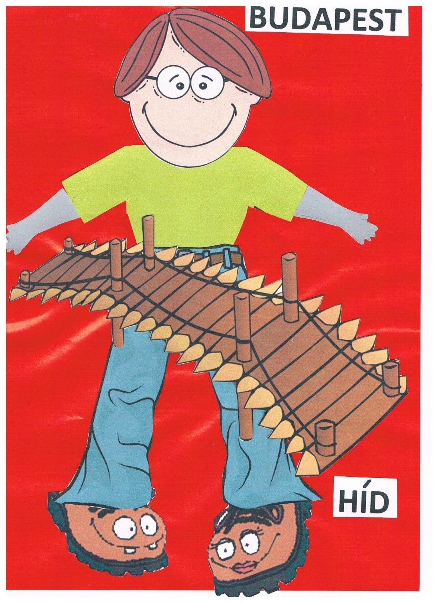
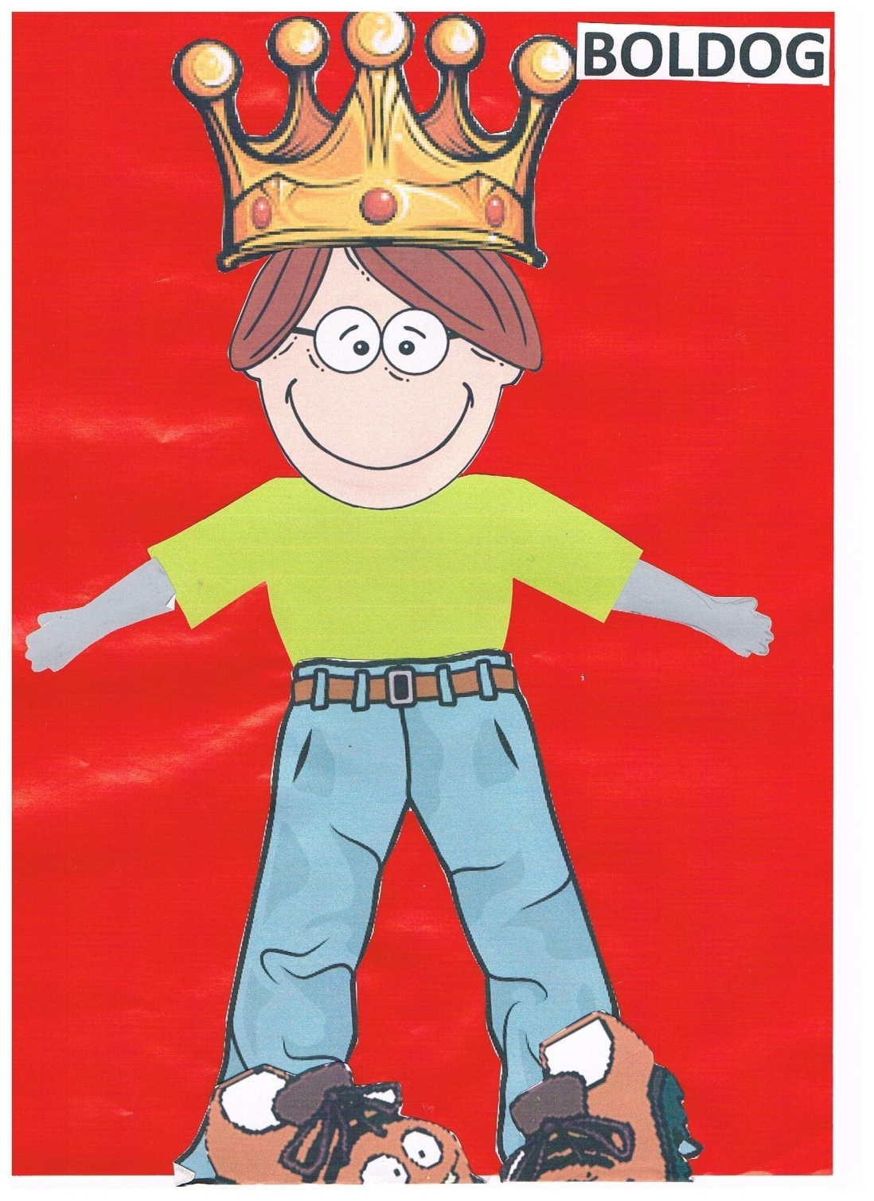

PRILOG 4.
LEGENDA O BALATONU
Jednom davno davno, pokraj divnog jezera Balaton, na jednom prekrasnom mjestu zvanom Tihany, rasla je svilena trava. To je bilo toliko davno da ondje čak nisu niti ljudi živjeli. Ali, živjela je jedna opaka, zla, stara i ružna vještica. Zvala se Henrietta. Henrietta je imala jako lijepe koze. Često se svađala s divnim jezerom Balatonom i zlokobno mu govorila: „Na svijetu nema ljepših koza od ovih mojih!“ Balaton, miran i stamen, samo je šutio. Ali, posvuda je odzvanjala njezina jeka. „Na svijetu nema ljepših koza ovih mojih ih ih ih“
Jednog dana, jedna seljanka po imenu Norina, lijepa kao najljepši ljiljan, a dobra i iskrena poput suze, šetala je onuda svoje stado koza. Tako divne koze Balaton još nikada nije vidio. Te koze su imale zlatnu bradu, a papke čiste i bijele poput snijega. Bili su snježno bijeli.
Kada ih je Henrietta ugledala, strašno se razljutila, poludjela je od bijesa. Njezin bijes je bio toliko snažan da se nebo smračilo, cvijeće se uplašeno sakrilo iza vlati trave, a stabla su se počela bijesno njihati. „Kako netko može imati ljepše koze od mojih?!“ – gnjevno i jarosno vikala je Henrietta, udarajući svojim štapom svilenu travu. Naposlijetku, odlučila je lijepoj Norini ukrasti koze.
Jednog poslijepodneva, Norina je bila sa svojim stadom na livadi. Njezine divne koze su pasle, a Norina je učila ptice pjevušiti. Oko nje se skupilo cijelo društvance ptičica, vjeverica, zečića, ježića i jelena. Svi su pokušavali pjevati zajedno s Norinom, čak su se i vlati trave radosno njihale u melodiji njezine pjesme. No, njezino stado je otišlo podalje od nje. Henrietta je to spazila i svojim štapom lupila o tlo i tako napravila ogromnu brazdu oko Norine, kako njene koze ne bi mogle skočiti natrag k njoj. U tom trenu, ponovno se stvorila strašna oluja, još veća od one predhodne. Norina je pokušavala preskočiti brazdu i pobjeći, no nikako nije mogla. Jedino što je uspjela bilo je viknuti: „Dođite, dođite meni moje drage kozice!“. Čuvši njen glas, koze su odmah pohitale k njoj. Henrietta ih je uporno zvala k sebi, vabila i nutkala hranom, ali koze je nisu htjele slušati.
No, tada se silno razljutio veliki i moćan Balaton, dignuo je svoje tamnoplave ruke i stvorio ogromne valove. Zagrlio je koze svojim silnim rukama, obgrlio je i Norinu, a Henriettu pokosio svom svojom silnom snagom! Tada se Norina pretvorila u divnu vilu zlatnih krila, njezina crna kosa postala je sjajnom poput crnog dragog kamena, a njezina siromašna opravica pretvorila se u predivnu bijelu, čipkastu haljinu.
Norina još uvijek živi tamo, na Balatonu. Kada je puni mjesec, lijepi papci koza zlatne dlake blistaju na površini moćnog Balatona. Mjesečina im stvara postelju. Kažu da dobra djeca čista srca i dan danas mogu ondje pronaći zlatne kozje papke. A moćan i snažan Balaton i dalje ih pazi od zlih vještica.

PRILOG 5.
FOTOGRAFIJE PLESANJA ČARDAŠA
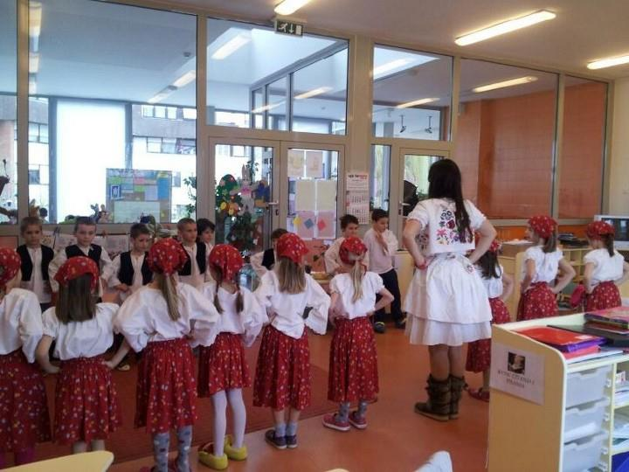

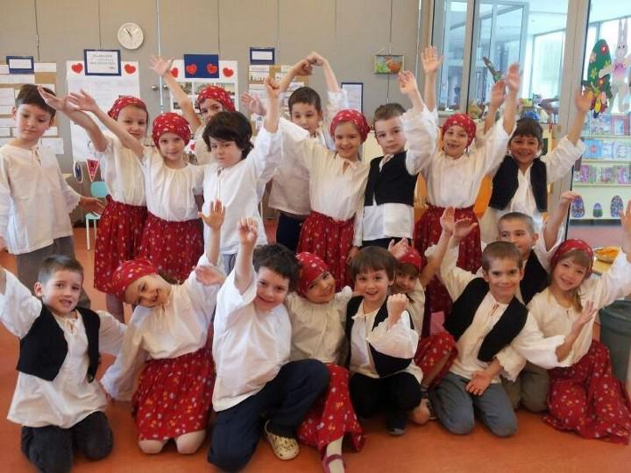
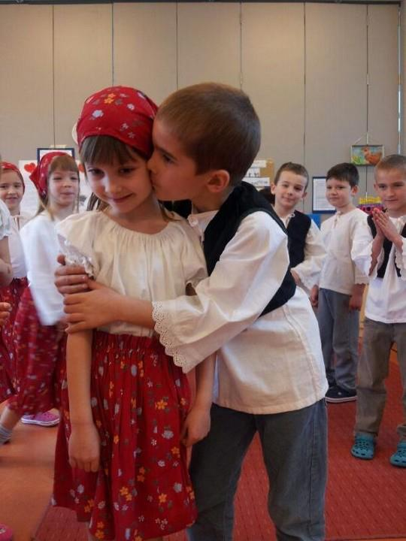
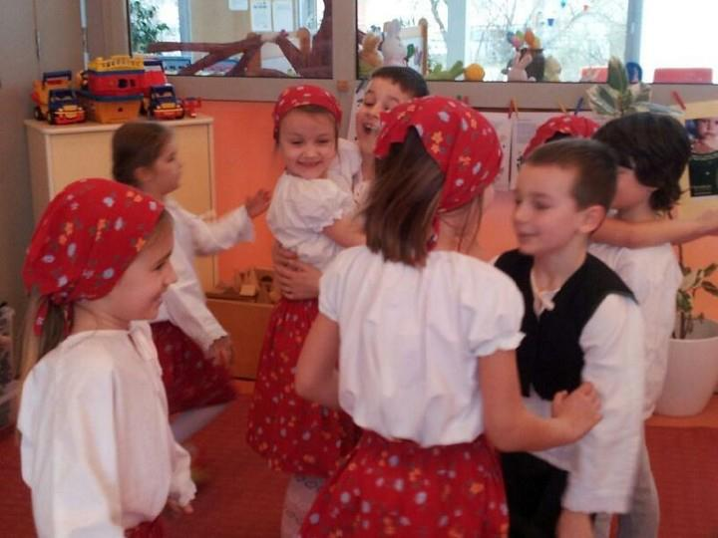

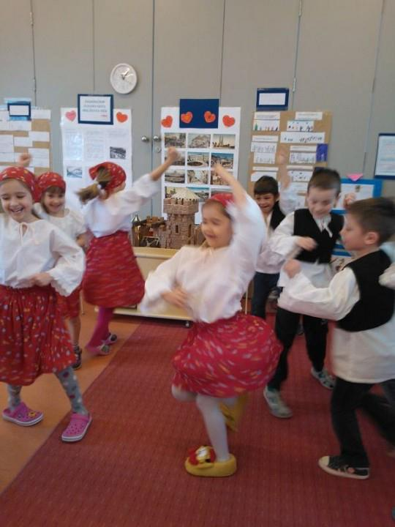
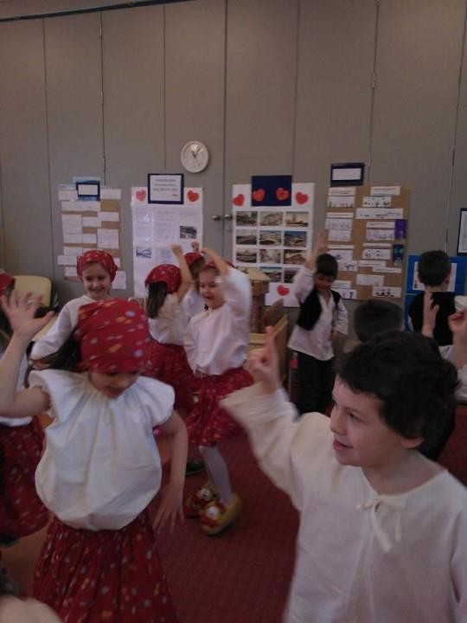
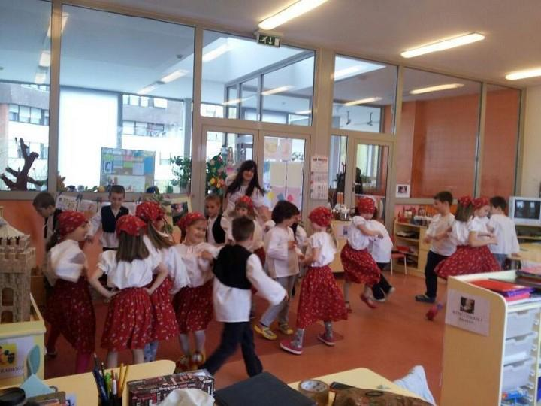

MIHALJEVIĆ DJIGUNOVIĆ, Jelena: O afektivnim aspektima u: VRHOVAC, Yvonne i suradnici: Strani jezik u osnovnoj školi, Zagreb: Naklada NAPRIJED d.d., 1999., str.37.
SLUNJSKI, Edita: Tragovima dječjih stopa, Zagreb: Profil, 2012., str.27.
SLUNJSKI, Cit. dj. str.70.
U razgovoru s pedagogom saznala sam kako se inicijalno znanje djece najbolje utvrđuje bez prethodne pripreme djece o određenom sadržaju. Jedino na taj način mogu se dobiti autentični odgovori.
Dječji odgovori u potpunosti nalaze se u prilogu br.1.
BABAI, Zsófia: Tehetséggondozás az óvodában u: Hét aranyalma - módszertani gyűjtemény óvópedagógusoknak, Budapest: Bethlen Gábor Alapkezelő, 2012., str.27. (Citat donosim u vlastitom prijevodu.)
KRUHAN, Mira: Obrada priče o repi u nastavi njemačkog jezika u: VRHOVAC, Yvonne i suradnici: Strani jezik u osnovnoj školi, Zagreb: Naklada NAPRIJED d.d., 1999., str.317.
RIJAVEC, Maja: Priča i pripovijedanje u nastavi stranog jezika u: VRHOVAC, Yvonne i suradnici; Strani jezik u osnovnoj školi, Zagreb: Naklada NAPRIJED d.d., 1999., str.303.
RIJAVEC, Cit. dj. str. 303.
Aplikacije se nalaze u prilogu br. 3
SLUNJSKI, Edita: Tragovima dječjih stopa, Zagreb: Profil, 2012.; str.87.
Tekst priče se nalazi u prilogu br. 2
BOŠNJAK, Marija: Brojalice i pjesmice u nastavi u: CVIKIĆ, Lidija: Drugi jezik hrvatski, Zagreb: Profil, 2007., str.170.
ŠTOKIĆ, Lidvina: Glazba i stihovi u nastavi engleskog jezika s malim učenicima u: VRHOVAC, Yvonne i suradnici: Strani jezik u osnovnoj školi, Zagreb: Naklada NAPRIJED d.d., 1999., str.303.
PETEH, Mira: Zlatno doba brojalice, Zagreb: Alinea, 2007., str.13.
MANASTERIOTTI, Višnja: Zbornik pjesama i igara za djecu – priručnik muzičkog odgoja, Zagreb: Školska knjiga, 1982., str.5.
SILIĆ, Andreja; Prirodno učenje stranoga (engleskoga) jezika djece predškolske dobi, Zagreb: Mali profesor, 2007., str.60.
Kako bi djeci pjesmica bila što zanimljivija i pamtljivija, rimu sam pretpostavila apsolutno vjernom prijevodu, stoga je pjesmica prepjevana. Time se značenje u minimalnoj mjeri promijenilo.
VILKE, Mirjana: Djeca i učenje stranih jezika u našim školama u: VRHOVAC, Yvonne i suradnici: Strani jezik u osnovnoj školi, Zagreb: Naklada NAPRIJED d.d., 1999., str.28.
JOSIPOVIĆ, Višnja: Usvajanje izgovora stranog jezika u ranoj školskoj dobi u: VRHOVAC, Yvonne i suradnici: Strani jezik u osnovnoj školi, Zagreb: Naklada NAPRIJED d.d., 1999., str.96.
SILIĆ, Andreja: Prirodno učenje stranoga (engleskoga) jezika djece predškolske dobi, Zagreb: Mali profesor, 2007., str.63.
BABIĆ, Nicoletta: Mediji u službi motivacije u GRANIĆ, Jagoda: Jezik i mediji: jedan jezik, više svjetova, Zagreb-Split: Hrvatsko društvo za primijenjenu lingvistiku, 2006., str.31.
SILIĆ, Andreja: Prirodno učenje stranoga (engleskoga) jezika djece predškolske dobi, Zagreb: Mali profesor, 2007., str.61.
Kako bi djeca pjesmicu što lakše upamtila, rimu sam pretpostavila apsolutno vjernom prijevodu, stoga je pjesmica prepjevana. Time se značenje u minimalnoj mjeri promijenilo.
VRHOVAC, Yvonne: Podučavanje elemenata strane kulture u: VRHOVAC, Yvonne i suradnici: Strani jezik u osnovnoj školi, Zagreb: Naklada NAPRIJED d.d., 1999., str.240.
MEDVED KRAJNOVIĆ, Marta: Blagdani i svetkovine u nastavi engleskog jezika u prvom i drugom razredu osnovne škole u: VRHOVAC, Yvonne i suradnici: Strani jezik u osnovnoj školi, Zagreb: Naklada NAPRIJED d.d., 1999., str.253.
GABELICA-ŠUPLJIKA, Maja; MILANOVIĆ, Mirjana: Blagdani djetinjstva, Zagreb: Školska knjiga, 1995., str.9.
Vidi: Magyar néprajzi lexikon, Második kötet, F–Ka, gl. ur. ORTUTAY, Gyula, Budapest: Akadémiai Kiadó, 1979. str. 606--608.
ZSÁMBOKI Károlyné ; EPERJESY Barnáné: Az óvodai élet építőkockái, Sopron: A ReproLAN Kft. Nyomdájában, 2003., str.9. (Citat donosim u vlastitom prijevodu.)
Tekst legende se nalazi u prilogu br.4.
IVANKOVIĆ, Aurelija: Tjelesno vježbanje djece u predškolskoj dobi II., Zagreb: Školska knjiga, 1980., str.47.
Fotografije aktivnosti nalaze se u prilogu br.5

